Аналитический отчет
по мониторингу количественного и качественного состава руководящих, педагогических и других работников образовательных организаций Ленинградской области за 2018 год

Содержание

1. Цель и задачи мониторингового исследования 2
2. Общая характеристика кадрового состава 5
3. Анализ кадрового состава дошкольных образовательных организаций 6
4. Анализ кадрового состава общеобразовательных организаций 13
5. Анализ кадрового состава организаций, реализующих адаптированные образовательные программы 23
6. Анализ кадрового состава организаций дополнительного образования детей 33
7. Анализ кадрового состава организаций среднего профессионального образования 41
8. Анализ кадрового состава организаций высшего профессионального образования 49
9. Анализ кадрового состава организации дополнительного профессионального образования 55
10. Выводы 59
Приложения 67

- Цель и задачи мониторингового исследования
Мониторинговое исследование проводится с целью анализа состава руководящих и педагогических кадров образовательных организаций Ленинградской области, его существующего потенциала и возможностей развития для принятия соответствующих управленческих решений.
Задачи мониторингового исследования:
- Определить основные показатели кадрового состава образовательных организаций, реализующих как основные общеобразовательные и профессиональные программы различных уровней, так и дополнительные общеобразовательные и профессиональные программы, разработать таблицы для их заполнения руководителями образовательных организаций и кадровыми службами муниципальных районов Ленинградской области.
- Обобщить полученные данные и провести анализ количественных и качественных показателей кадрового состава образовательных организаций Ленинградской области.
- Определить состояние и возможный сценарий развития кадрового потенциала в образовательных организациях Ленинградской области для принятия оптимальных управленческих решений.
Основанием для проведения мониторингового исследования является распоряжение Комитета общего и профессионального образования № 3244-р от 25 декабря 2017 года.
Организация мониторингового исследования
Сроки мониторингового исследования – ноябрь – декабрь 2018 года.
Объектом исследования является кадровый состав образовательных организаций Ленинградской области, реализующих как основные общеобразовательные и профессиональные образовательные программы различных уровней, так и дополнительные общеобразовательные и профессиональные программы.
Заказчик мониторингового исследования – комитет общего и профессионального образования Ленинградской области.
Ответственные за мониторинговое исследование – центр оценки качества и инновационного развития образования (ЦОКИРО) ГАОУ ДПО «ЛОИРО».
Исполнители – Жуковицкая Н.Н., заведующий ЦОКИРО ГАОУ ДПО «ЛОИРО»; Новожилова Л.М., методист ЦОКИРО ГАОУ ДПО «ЛОИРО».
Участники мониторингового исследования: органы управления образованием, руководящие и педагогические работники общеобразовательных, дошкольных организаций в муниципальных образованиях Ленинградской области, организаций дополнительного образования детей муниципального и регионального подчинения, организаций, реализующие адаптированные образовательные программы, профессиональных организаций (среднего и высшего образования) и организации дополнительного профессионального образования.
Объем выборки – все образовательные организации Ленинградской области.
Основным методом мониторинга являлось анкетирование.
На первом подготовительном этапе в ноябре 2018 года была разработана программа мониторингового исследования и 6 анкет в формате Excel для администрации организаций дошкольного, общего (или реализующих адаптированные образовательные программы), дополнительного, среднего и высшего профессионального образования Ленинградской области (приложения 1-6).
На втором этапе – практическом (в декабре 2018 года) комитет общего и профессионального образования Ленинградской области направил информационные письма и дал поручение руководителям органов местного самоуправления, осуществляющих управление в сфере образования в муниципальных районах и городском округе, обеспечить проведение мониторинга. Органы управления образованием собирали информацию о кадровом составе организаций дошкольного, общего и дополнительного образования в своем муниципальном образовании и направляли обобщенную информацию в ГАОУ ДПО «ЛОИРО». Организации, реализующие адаптированные образовательные программы, среднего и высшего профессионального образования направляли анкеты непосредственно в ГАОУ ДПО «ЛОИРО».
На третьем этапе была проведена обработка полученных данных, и по результатам мониторинга представлен аналитический отчет заказчику.

Результаты мониторинга
Мониторинговое исследование проводилось на основе разработанных форм для администрации образовательных организаций системы Ленинградской области. В формы необходимо было занести статистическую информацию, которую можно разделить на следующие блоки:
1. Общее количество работников
2. Характеристика руководящих работников
3. Характеристика руководителей
4. Характеристика заместителей руководителей
5. Характеристика педагогических работников
6. Информация о разделении педагогических работников по должностям
Блоки 1-5 одинаковы для всех типов образовательных организаций. Блок 6 имеет свои особенности для различных типов образовательных организаций. Характеристика работников включает гендерный состав, возраст, образование, ученые степени и звания, наличие наград федерального и регионального уровней, наличие победителей конкурсов федерального и регионального уровней, наличие повышения квалификации и профессиональной переподготовки за последние три года. Для школ в категории педагогических работников выделяется категория учителей.
Все характеристики руководящих и педагогических работников приводятся для основного состава. Внешние совместители учитываются только в общем количестве сотрудников и это всегда отмечается в отчете.
- Общая характеристика кадрового состава
Общее количество работников системы образования Ленинградской области – 44969 чел., их них основные работники – 41990 чел. (таблица 2.1). Внешние совместители – 2979 чел. (6,6%).
Общее количество основных руководящих работников системы образования Ленинградской области – 3532 чел.
Общее количество основных педагогических работников системы образования Ленинградской области – 23296 чел.

Таблица 2.1. Количество основных работников
 | Общее количество работников, чел. | Количество руководящих работников, чел. | Количество педагогических работников, чел.
Организации дошкольного образования | 15587 | 921 | 7181
Общеобразователь-ные организации | 17926 | 1804 | 11836
Организации, реализующие адаптированные образовательные программы | 1712 | 122 | 896
Организации дополнительного образования | 3134 | 355 | 1681
Организации среднего профессионального образования | 2364 | 227 | 1190
Организации высшего образования | 1089 | 85 | 409
Организация дополнительного профессионального образования | 178 | 18 | 103
Всего | 41990 | 3532 | 23296

- Анализ кадрового состава дошкольных образовательных организаций
Общее количество работников – 15867 человек, их них 15587 – основные сотрудники, 280 – внешние совместители (1,8%).
Общее количество организаций – 379. В данном блоке не учитывался кадровый состав дошкольных подразделений общеобразовательных организаций. Кадровый состав дошкольных подразделений учитывался общеобразовательными школами.
Общее количество руководящих работников – 921 человек, из них 3,1% – лица мужского пола. Руководители – 383 чел. (3,0% - мужчины). Заместители руководителей – 518 чел. (4,6% - мужчины).
Распределение руководящих работников по возрастам представлено на рис. 3.1.
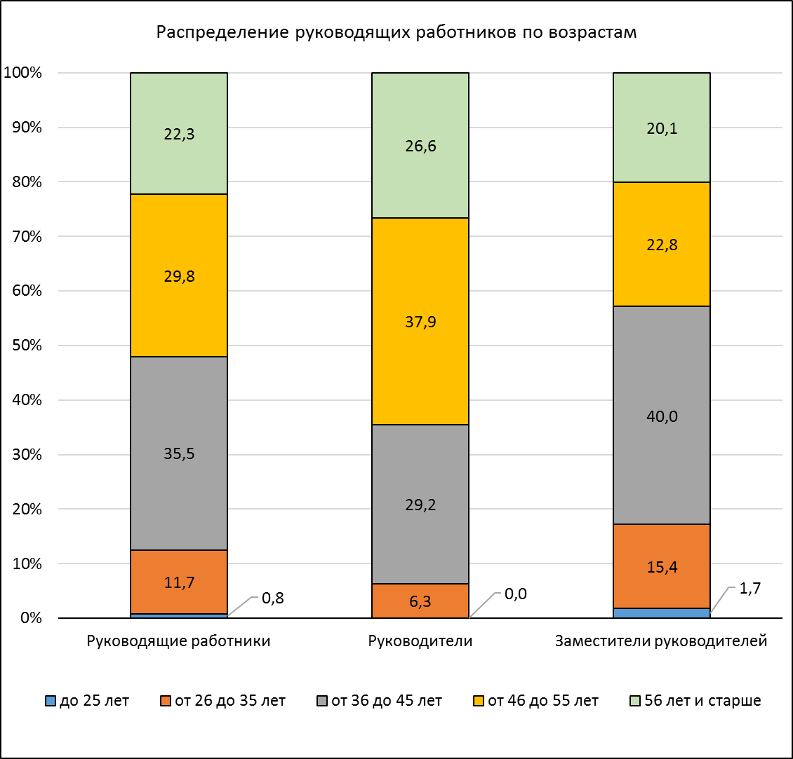
Рис. 3.1. Распределение руководящих работников по возрастам
Значительная часть руководящих работников имеет возраст 46 лет и старше (64,5% руководителей и 42,9% заместителей руководителей). Можно отметить, что заместители руководителей заметно моложе. В возрастную группу до 36 попадают 6,3% руководителей и 17,2% заместителей.
Данные об образовании руководящих работников и наличии наград федерального и регионального уровней представлены в таблице 3.1.

Таблица 3.1. Образование и награды руководящих работников

 | Руководящие работники, % | Руководите-ли, % | Заместители руководите-лей, %
имеют высшее образование | 86,2 | 89,3 | 83,2
имеют высшее образование в сфере управления | 16,5 | 15,1 | 12,7
прошли профессиональную переподготовку в сфере управления | 59,3 | 82,0 | 50,4
аттестованы на соответствие в качестве руководителя | 55,6 | 88,5 | 43,8
имеют ученую степень (кандидат наук, доктор наук) | 0,2 | 0,3 | 0,2
имеют ученое звание (доцент, профессор) | 0,0 | 0,0 | 0,0
имеют государственные и ведомственные (отраслевые) награды федерального уровня | 15,5 | 26,6 | 9,3
имеют ведомственные (отраслевые) награды регионального уровня за 2016-2018 гг. | 7,8 | 11,7 | 6,2
победители (лауреаты) профессиональных конкурсов всероссийского уровня | 1,0 | 2,1 | 0,8
победители (лауреаты) профессиональных конкурсов регионального уровня за 2016-2018 гг. | 2,8 | 6,5 | 1,7

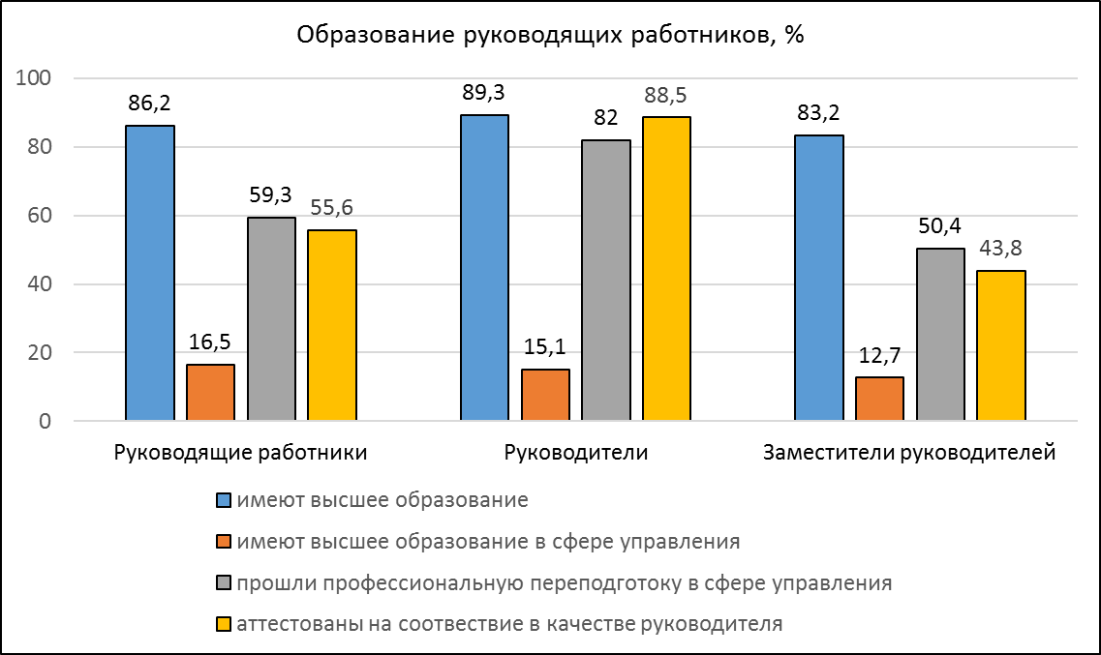
Рис. 3.2. Образование руководящих работников

Большинство руководящих работников имеют высшее образование (рис. 3.2.). Высшее образование в сфере управления имеют 16,5% руководящих работников, прошли профессиональную переподготовку в сфере управления 59,3% работников. Среди руководителей эти показатели значительно выше – доля работников, прошедших профессиональную переподготовку в сфере управления, составляет 82%. Аттестованы на соответствие в качестве руководителя 88,5% руководителей и 43,8% заместителей.
Ученую степень имеют два руководящих работника.
26,6% руководителей имеют государственные и ведомственные (отраслевые) награды федерального уровня, 11,7% – имеют награды регионального уровня за последние три года. Соответствующие доли среди их заместителей заметно ниже.
Среди руководителей имеются победители (лауреаты) профессиональных конкурсов всероссийского уровня (2,1%) и регионального уровня (6,5%).
Педагогические работники дошкольных образовательных организаций

Общее количество педагогических работников составляет 7340 чел. 7187 чел. – основные сотрудники, 159 чел. (2,2%) – внешние совместители. Мужчин среди них практически нет (всего – 8 чел.).
Распределение педагогических работников по возрастам представлено на рис. 3.3. Педагогические работники в целом заметно моложе руководящих. Возраст до 36 лет имеют 26,9% педагогических работников. Относительно небольшая часть работников имеет возраст 56 лет и старше (18,8%).

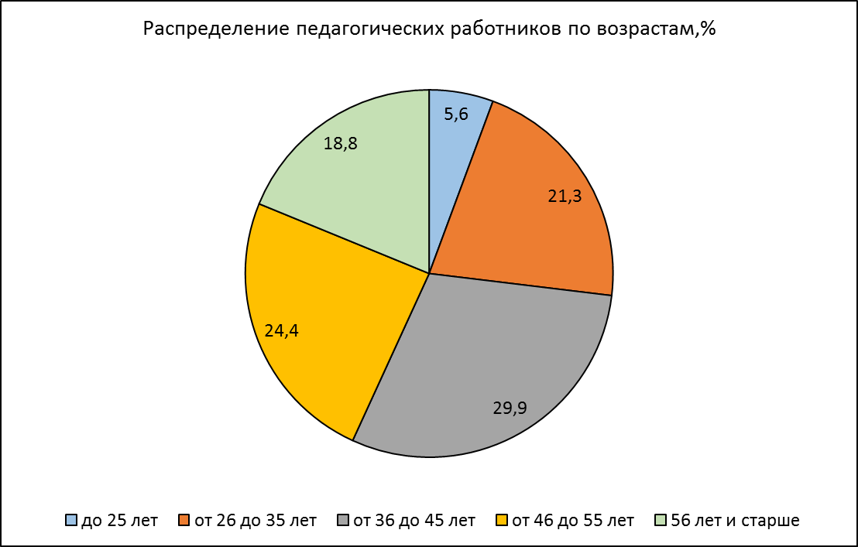
Рис. 3.3. Распределение педагогических работников по возрастам

Данные об образовании педагогических работников, наличии наград и победителях профессиональных конкурсов представлены в таблице 3.2.

Таблица 3.2.
Характеристики кадрового состава | Количество чел., %
имеют высшее образование | 56,4
имеют высшее педагогическое образование | 47,5
имеют среднее профессиональное образование | 69,2
имеют среднее педагогическое образование | 33,9
прошли профессиональную переподготовку в случае отсутствия базового педагогического образования | 11,4
имеют ученую степень (кандидат наук, доктор наук) | 0,0
имеют ученое звание (доцент, профессор) | 0,0
имеют высшую квалификационную категорию | 24,7
имеют первую квалификационную категорию | 33,3
аттестованы на соответствие занимаемой должности | 20,1
имеют государственные и ведомственные (отраслевые) награды федерального уровня | 3,3
имеют ведомственные (отраслевые) награды регионального уровня за 2016-2018 гг. | 3,8
победители (лауреаты) профессиональных конкурсов всероссийского уровня | 2,5
победители (лауреаты) профессиональных конкурсов регионального уровня за 2016-2018 гг. | 2,7

Высшее образование имеют 56,4% педагогических работников (рис. 3.4), высшее педагогическое имеют 47,5% педагогов. Прошли профессиональную переподготовку в случае отсутствия базового образования 11,4%.
Больше половины работников (58,0%) имеют высшую или первую квалификационные категории (рис. 3.5). Аттестованы на соответствие занимаемой должности 20,1% педагогов.

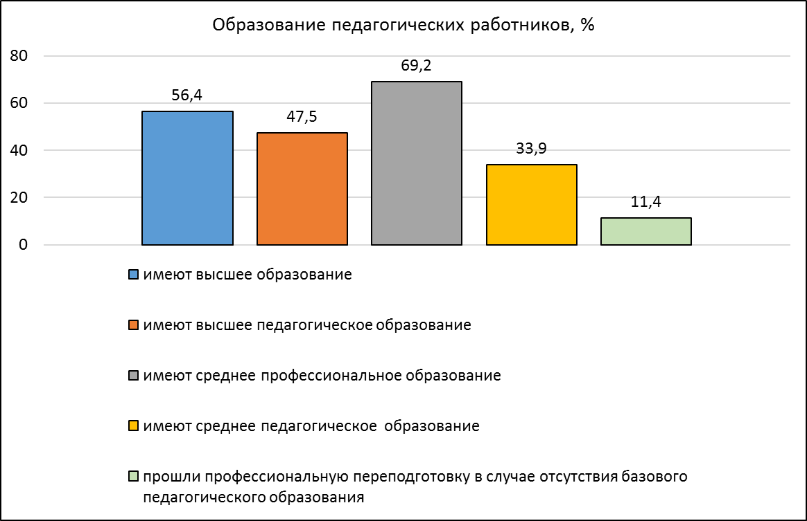
Рис. 3.4. Образование педагогических работников

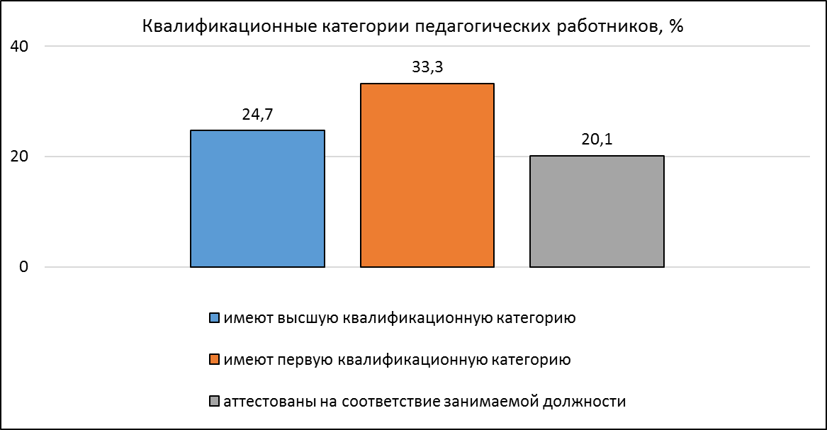
Рис. 3.5. Квалификационные категории педагогических работников

Государственные и ведомственные (отраслевые) награды федерального уровня имеют 3,3% педагогических работников, награды регионального уровня (за последние три года) – 3,8% работников. Победители конкурсов федерального и регионального уровней – 2,5% и 2,7% соответственно.
Численность педагогических работников, прошедших повышение квалификации и получивших дополнительное профессиональное образование по профилю деятельности в 2016–2018 гг. представлена в таблице 3.3. Доля работников, повысивших квалификацию за последние два года несколько увеличилась по сравнению с 2016 годом и достигла 33,0% в 2017 году и 31,4% в 2018 году. Такая форма, как переподготовка, используется значительно реже.

Таблица 3.3
Характеристики кадрового состава | Количество работников, %
 | 2016 | 2017 | 2018
Численность педагогических работников, повысивших свою квалификацию по профилю деятельности (повышение квалификации) | 23,7 | 33,0 | 31,4
Численность педагогических работников, получивших дополнительное профессиональное образование по профилю деятельности (переподготовка) | 5,3 | 7,2 | 5,6

Распределение педагогических работников по должностям представлено в таблице 3.4.
Таблица 3.4
Должности педагогических работников | Количество, чел., %
старший воспитатель | 2,6
воспитатель | 65,2
инструктор по физической культуре | 4,3
руководитель физического воспитания | 0,1
методист (включая старшего) | 0,2
педагог дополнительного образования | 0,2
педагог- организатор | 0,2
социальный педагог | 0,0
логопед | 6,0
психолог | 2,3
дефектолог | 1,2
другие | 5,3

Наибольшая доля педагогов – это воспитатели и старшие воспитатели (67,8% работников).
В образовательных организациях имеются логопеды, психологи, дефектологи, но пока не во всех организациях.

- Анализ кадрового состава общеобразовательных организаций

Общее количество работников – 18991 чел., их них 17926 – основные сотрудники, 1065 – внешние совместители (5,6%).
Общее количество организаций – 349 (включена базовая школа начального общего образования ГБПОУ ЛО «Гатчинский педагогический колледж им. К.Д. Ушинского»).
Количество начальных школ – 20, основных – 67, средних – 262.
Общее количество руководящих работников – 1804 человек, из них 12,1% – лица мужского пола. Руководители – 349 чел. (16,6% - мужчины). Заместители руководителей – 1305 чел. (11,4% - мужчины).
Распределение руководящих работников по возрастам представлено на рис. 4.1.
Значительная часть руководящих работников имеет возраст 46 лет и старше (77,9% руководителей и 58,5% заместителей руководителей). Можно отметить, что заместители руководителей немного моложе. В возрастную группу до 36 попадают 4,3% руководителей и 13,1% заместителей.
Данные об образовании руководящих работников и наличии наград федерального и регионального уровней представлены в таблице 4.1.

Рис. 4.1. Распределение руководящих работников по возрастам

Таблица 4.1. Образование и награды руководящих работников

Характеристики кадрового состава | Руководящие работники, % | Руководите-ли, % | Заместители руководите-лей, %
имеют высшее образование | 89,6 | 94,6 | 86,0
имеют высшее образование в сфере управления | 13,6 | 16,9 | 12,9
прошли профессиональную переподготовку в сфере управления | 51,7 | 80,2 | 50,2
аттестованы на соответствие в качестве руководителя | 51,6 | 86,0 | 49,0
имеют ученую степень (кандидат наук, доктор наук) | 1,2 | 4,9 | 0,5
имеют ученое звание (доцент, профессор) | 0,1 | 0,9 | 0,1
имеют государственные и ведомственные (отраслевые) награды федерального уровня | 21,5 | 46,4 | 17,3
имеют ведомственные (отраслевые) награды регионального уровня за 2016-2018 гг. | 9,4 | 20,1 | 8,2
победители (лауреаты) профессиональных конкурсов всероссийского уровня | 3,3 | 9,2 | 2,2
победители (лауреаты) профессиональных конкурсов регионального уровня за 2016-2018 гг. | 2,1 | 5,4 | 1,5

Большинство руководящих работников имеют высшее образование (рис. 4.2.). Высшее образование в сфере управления имеют 13,6% руководящих работников, прошли профессиональную переподготовку в сфере управления 51,7% работников. Среди руководителей эти показатели значительно выше – доля руководителей, прошедших профессиональную переподготовку в сфере управления составляет 80,2%. Аттестованы на соответствие в качестве руководителя 86,0% руководителей и 43,8% заместителей.
Ученую степень имеют 22 руководящих работника, ученое звание – 2 работника.
Почти половина руководителей (46,4%) руководителей имеют государственные и ведомственные (отраслевые) награды федерального уровня, 20,1% - имеют награды регионального уровня за последние три года. Соответствующие доли среди их заместителей заметно ниже.
Среди руководителей имеются победители (лауреаты) профессиональных конкурсов всероссийского уровня (9,2%) и регионального уровня (5,4%).

Рис. 4.2. Образование руководящих работников

Педагогические работники общеобразовательных организаций

Общее количество педагогических работников составляет 11836 чел. (мужчины - 8,6%). Общее количество учителей – 9679 чел. (мужчины - 9,2%).
Распределение педагогических работников и учителей по возрастам представлено на рис. 4.3. Возрастные характеристики этих двух групп практически совпадают. Педагогические работники в целом заметно моложе руководящих. Возраст до 36 лет имеют 25,1% педагогических работников. Возраст 56 лет и старше имеют 29,1% работников.

Рис. 4.3. Распределение педагогических работников по возрастам

Данные об образовании педагогических работников, наличии наград и победителях профессиональных конкурсов представлены в таблице 4.2.

Таблица 4.2.
Характеристики кадрового состава | Педагоги-ческие работники, % | Учителя, %
имеют высшее образование | 80,6 | 95,7
имеют высшее педагогическое образование | 76,5 | 80,3
имеют среднее профессиональное образование | 12,7 | 11,7
имеют среднее педагогическое образование | 12,0 | 9,7
прошли профессиональную переподготовку в случае отсутствия базового педагогического образования | 4,3 | 4,0
имеют ученую степень (кандидат наук, доктор наук) | 0,3 | 0,3
имеют ученое звание (доцент, профессор) | 0,1 | 0,0
имеют высшую квалификационную категорию | 30,6 | 35,3
имеют первую квалификационную категорию | 25,4 | 26,9
аттестованы на соответствие занимаемой должности | 23,1 | 23,1
имеют государственные и ведомственные (отраслевые) награды федерального уровня | 11,2 | 13,3
имеют ведомственные (отраслевые) награды регионального уровня за 2016-2018 гг. | 5,8 | 7,3
победители (лауреаты) профессиональных конкурсов всероссийского уровня | 1,6 | 1,7
победители (лауреаты) профессиональных конкурсов регионального уровня за 2016-2018 гг. | 1,4 | 1,5

Высшее образование имеют 80,6% педагогических работников (рис. 4.4), высшее педагогическое имеют 76,5% педагогов. Среди учителей эти показатели выше – 95,7% учителей имеют высшее образование, 80,3% - высшее педагогическое. Прошли профессиональную переподготовку в случае отсутствия базового образования только 4,3% педагогических работников.
Ученые степени имеют 39 педагогических работников, ученые звания – 6 работников.

Рис. 4.4. Образование педагогических работников

Рис. 4.5. Квалификационные категории педагогических работников
Больше половины работников (56,0%) имеют высшую или первую квалификационные категории (рис. 4.5). Доля учителей, имеющих квалификационные категории – 62,2%. Аттестованы на соответствие занимаемой должности 23,1% педагогов.
Государственные и ведомственные (отраслевые) награды федерального уровня имеют 11,2% педагогических работников (13,3% учителей), награды регионального уровня (за последние три года) – 5,8% педагогических работников (7,3% учителей). Доли победителей (лауреатов) конкурсов федерального и регионального уровней – 1,6% и 1,4% соответственно.
Таблица 4.3
Характеристики кадрового состава | Педагогические работники |  |  | Учителя
 | 2016 | 2017 | 2018 | 2016 | 2017 | 2018
Численность педагогических работников, повысивших свою квалификацию по профилю деятельности (повышение квалификации) | 31,7 | 35,7 | 36,5 | 35,3 | 38,9 | 38,3
Численность педагогических работников, получивших дополнительное профессиональное образование по профилю деятельности (переподготовка) | 2,9 | 4,0 | 4,3 | 2,8 | 3,7 | 4,0

Численность педагогических работников, прошедших повышение квалификации и получивших дополнительное профессиональное образование по профилю деятельности в 2016–2018 гг., представлена в таблице 4.3. Доля работников, повысивших квалификацию за последние два года несколько увеличилась по сравнению с 2016 годом и достигла 35,7% в 2017 году и 36,5% в 2018 году. Такая форма, как переподготовка, используется значительно реже.
Распределение педагогических работников по должностям представлено в таблице 4.4.

Таблица 4.4.
Должности педагогических работников | Количество работников, %
учителя, осуществляющие деятельность по реализации программ начального общего образования | 24,2
русского языка и литературы | 10,1
истории, экономики, права и обществознания | 5,5
информатики и ИКТ | 3,0
физики | 2,9
математики | 8,2
химии | 2,4
географии | 3,1
биологии | 3,1
иностранных языков | 10,4
физической культуры | 6,8
трудового обучения (технологии) | 3,8
музыки и пения | 2,4
изобразительного искусства, черчения | 2,3
основ безопасности жизнедеятельности | 1,9
учителя-логопеды | 1,0
учителя-дефектологи | 0,4
социальные педагоги | 1,8
педагоги дополнительного образования | 3,5
педагоги-психологи | 1,8
воспитатели | 6,0
мастера производственного обучения | 0,03
тьюторы | 0,2
педагог-библиотекарь | 0,9
персонал, работающий в подразделениях дошкольного образования, всего
старший воспитатель | 0,3
воспитатель | 7,2
инструктор по физической культуре | 0,6
методист (включая старшего) | 0,1
другие | 1,2
персонал, работающий в подразделениях дополнительного образования
педагог дополнительного образования | 2,20
преподаватель | 0,01
тренер-преподаватель | 0,03
методист | 0,08
педагог-организатор | 0,19
концертмейстер | 0,03
другие | 0,18

В дошкольных отделениях общеобразовательных организаций работает 990 педагогов (8,4% педагогических работников).
В отделениях дополнительного образования работают 258 педагогов (2,2% педагогических работников).
Очевидно, что в образовательных организациях осуществляется совмещение должностей педагогов. На 11836 педагогических работников педагогических приходится 13943 должности (коэффициент – 1,18).
Распределение должностей учителей по предметам (доли от общей численности педагогических работников) представлено на рис. 4.6.

Рис. 4.6. Распределение должностей учителей по предметам
Наибольшая доля педагогов – это учителя, реализующие программы начального общего образования, затем следуют учителя иностранных языков, русского языка и литературы, математики, физической культуры.
В образовательных организациях имеются логопеды, психологи, дефектологи, социальные педагоги, но пока не во всех организациях.

- Анализ кадрового состава организаций, реализующих адаптированные образовательные программы

В мониторинге кадрового состава организаций, реализующих адаптированные образовательные программы, приняли участие все 24 организации.
Общее количество работников – 1774 человек, из них 1712 – основные сотрудники, 62 – внешние совместители (3,5% от общего числа работников).
Общее количество руководящих работников – 122 человека, из них 12,3% – лица мужского пола. Руководители – 24 чел. (8,3% - мужчины). Заместители руководителей – 88 чел. (13,6% - мужчины).
Распределение руководящих работников по возрастам представлено на рис. 5.1. Возраст до 25 лет имеет только 1 заместитель руководителя, среди руководителей таких работников нет. Большинство руководителей (83,3%) имеют возраст 46 лет и старше. Заместители руководителей в целом заметно моложе – 54,6% входят в возрастную группу 46 лет и старше.
Данные об образовании руководящих работников наградах федерального и регионального уровней, победителях профессиональных конкурсов представлены в таблице 5.1.

Рис. 5.1. Распределение руководящих работников по возрастам

Таблица 5.1.
Характеристики кадрового состава | Руководящие работники, % | Руководители, % | Заместители руководите-лей, %
имеют высшее образование | 93,4 | 91,7 | 98,9
имеют высшее образование в сфере управления | 10,7 | 12,5 | 11,4
прошли профессиональную переподготовку в сфере управления | 59,0 | 91,7 | 60,2
аттестованы на соответствие в качестве руководителя | 41,8 | 54,2 | 40,9
имеют ученую степень (кандидат наук, доктор наук) | 0,8 | 4,2 | 0,0
имеют ученое звание (доцент, профессор) | 0,0 | 0,0 | 0,0
имеют государственные и ведомственные (отраслевые) награды федерального уровня | 23,0 | 58,3 | 19,3
имеют ведомственные (отраслевые) награды регионального уровня за 2016-2018 гг. | 5,7 | 20,8 | 5,7
победители (лауреаты) профессиональных конкурсов всероссийского уровня | 2,5 | 45,8 | 2,3
победители (лауреаты) профессиональных конкурсов регионального уровня за 2016-2018 гг. | 0,0 | 4,2 | 1,1

Рис. 5.2. Образование руководящих работников

Большинство руководящих работников имеет высшее образование (рис.5.2), хотя доля имеющих высшее образование в сфере управления невелика (12,5% руководителей и 11,4% заместителей руководителей). При этом значительная доля руководителей (91,7%) прошла профессиональную переподготовку в сфере управления, среди заместителей руководителей таких заметно меньше - 60,2%. Примерно половина руководителей (54,2%) аттестована на соответствие в качестве руководителя. Среди заместителей руководителей аттестованы на соответствие 40,9% работников.
Ученую степень имеет только 1 человек из общего числа руководящих работников.
Информация о наличии у руководящих работников государственных и ведомственных наград и успешном участии в конкурсах федерального и регионального уровней представлена на рис. 5.3.

Рис. 5.3. Наличие государственных и ведомственных наград и победителей конкурсов.

Больше половины руководителей (58,3%) имеют государственные и ведомственные (отраслевые) награды федерального уровня, для руководящих работников в целом и заместителей руководителей эта доля почти в три раза меньше (23% и 19,3% соответственно). Также значительное число руководителей (45,8%) являются победителями (лауреатами) конкурсов всероссийского уровня. Необходимо отметить, что награды федерального уровня учитывались без ограничения временного интервала в отличие от наград регионального уровня, которые необходимо было представить за последние три года, поэтому региональные показатели не столь высоки. Тем не менее 20,8% руководителей имеют региональные награды за этот период. Только 4,2% руководителей стали победителями региональных конкурсов. Соответствующие показатели для заместителей руководителей значительно ниже, что, видимо, объясняется меньшим числом профессиональных конкурсов для этой категории работников.

Педагогические работники организаций, реализующих адаптированные образовательные программы

Общее количество основных педагогических работников - 896 чел., среди них учителей – 472 чел.
Доля мужчин составляет 6,5% среди педагогических работников, среди учителей – 11,7% мужчин.
Распределения педагогических работников и учителей по возрастам практически совпадают (рис. 5.4.). Возраст до 36 лет имеют 22,9% педагогических работников. В старшую возрастную группу (56 лет и старше) попадает 31,6% работников.

Рис. 5.4. Распределение педагогических работников и учителей по возрастам

Данные об образовании педагогических работников, квалификационных категориях, наличии наград и победителях профессиональных конкурсов представлены в таблице 5.2.
Таблица 5.2.
Характеристики кадрового состава | Педагогичес-кие работники, % | Учителя, %
имеют высшее образование | 71,1 | 87,3
имеют высшее педагогическое образование | 65,6 | 78,2
имеют среднее профессиональное образование | 7,9 | 13,3
имеют среднее педагогическое образование | 17,9 | 10,8
прошли профессиональную переподготовку в случае отсутствия базового педагогического образования | 4,0 | 5,5
имеют ученую степень (кандидат наук, доктор наук) | 0,1 | 0,2
имеют ученое звание (доцент, профессор) | 0,1 | 0,2
имеют высшую квалификационную категорию | 40,1 | 41,7
имеют первую квалификационную категорию | 29,6 | 29,9
аттестованы на соответствие занимаемой должности | 11,3 | 10,8
имеют государственные и ведомственные (отраслевые) награды федерального уровня | 7,7 | 8,1
имеют ведомственные (отраслевые) награды регионального уровня за 2016-2018 гг. | 4,8 | 5,3
победители (лауреаты) профессиональных конкурсов всероссийского уровня | 0,9 | 1,3
победители (лауреаты) профессиональных конкурсов регионального уровня за 2016-2018 гг. | 2,3 | 1,1

Значительная часть (71,7%) педагогических работников имеет высшее образование (рис. 5.5), в основном, высшее педагогическое (65,6%), среди учителей эта доля заметно выше и составляет 87,3% (высшее педагогическое имеют 78,2% учителей). Незначительная часть работников прошла профессиональную переподготовку в случае отсутствия базового образования (4% педагогических работников и 5,5% учителей).
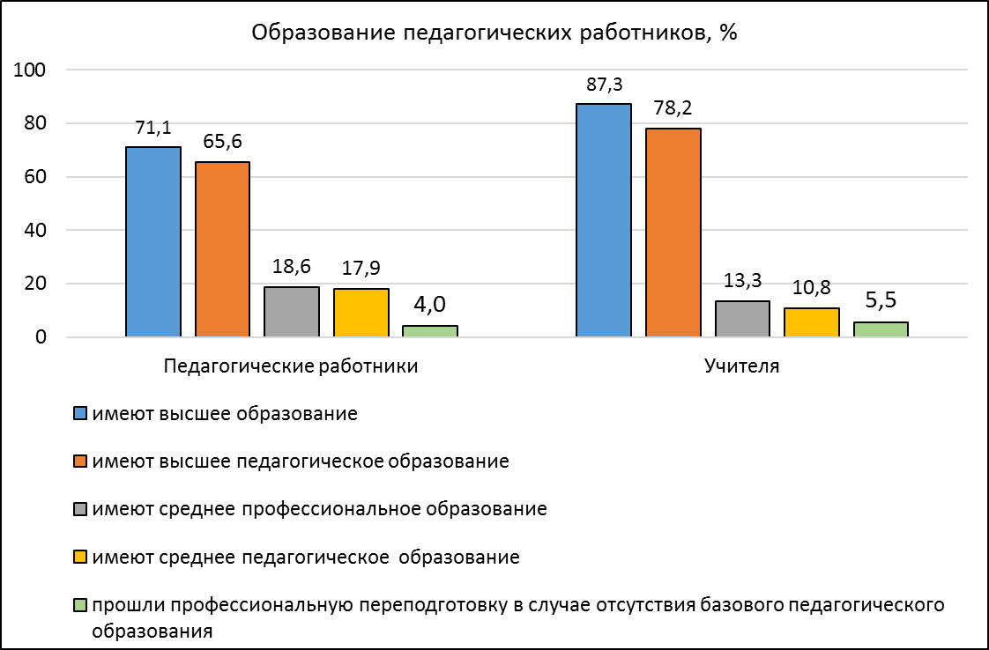
Рис. 5.5. Образование педагогических работников

Значительная часть педагогических работников имеют высшую или первую квалификационные категории (рис. 5.6) – 69,7% педагогических работников и 71,6 % учителей. При этом доля работников с высшей квалификационной категорией заметно больше доли работников с первой квалификационной категорией. Аттестованы на соответствие занимаемой должности 11,3% педагогических работников и 10,8% учителей. Около 20% педагогических работников не имеют квалификационной категории и не аттестованы на соответствие.
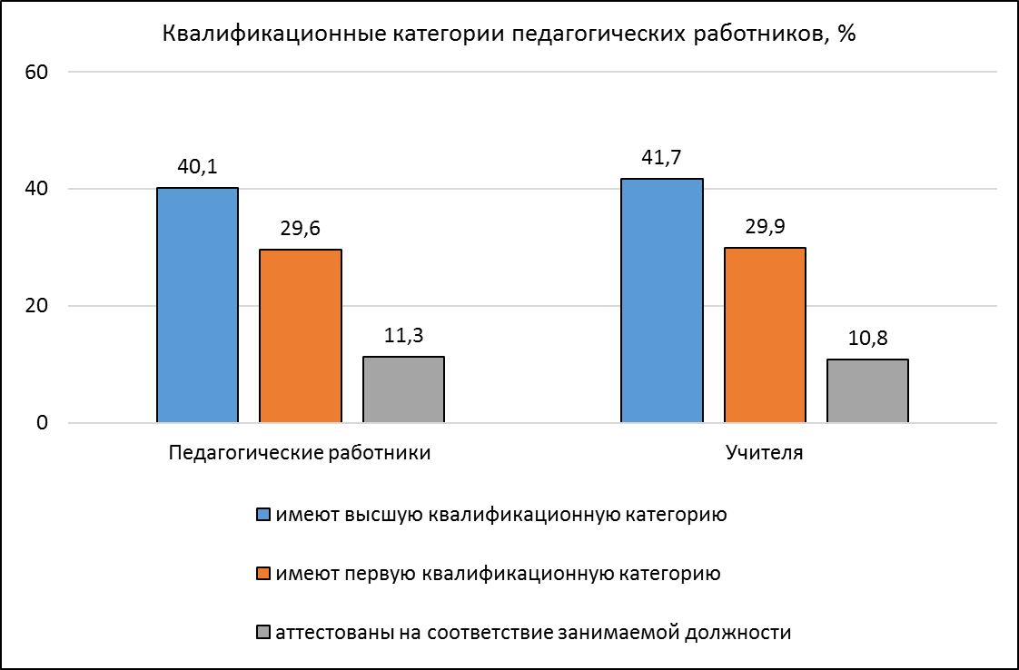
Рис. 5.6. Квалификационные категории педагогических работников

Государственные и ведомственные (отраслевые) награды федерального уровня имеют 7,7% педагогических работников, 8,1% учителей. Награды регионального уровня учитывались за последние три года, поэтому соответствующие доли ниже. Количество победителей конкурсов федерального и регионального уровней невелико.
Численность педагогических работников, повысивших свою квалификацию по профилю деятельности (повышение квалификации) возрастала за последние три года и достигла в 2018 году 44,1% (таблица 5.4).
Численность педагогических работников, получивших дополнительное профессиональное образование по профилю деятельности (переподготовка) ниже, но уже составляет заметную часть педагогических работников.
Таблица 5.4
Характеристики кадрового состава | Педагогические работники, % |  |  | Учителя, %
 | 2016 | 2017 | 2018 | 2016 | 2017 | 2018
Численность педагогических работников, повысивших свою квалификацию по профилю деятельности (повышение квалификации) | 36,9 | 33,8 | 44,1 | 35,2 | 41,1 | 41,7
Численность педагогических работников, получивших дополнительное профессиональное образование по профилю деятельности (переподготовка) | 8,5 | 14,8 | 10,2 | 10,2 | 13,1 | 11,4

Распределение педагогических работников по должностям представлено в таблице 5.5.
Таблица 5.5
Должности педагогических работников | Количество, %
учителя, осуществляющие деятельность по реализации программ начального общего образования | 30,7
русского языка и литературы | 12,3
истории, экономики, права и обществознания | 5,1
информатики и ИКТ | 1,9
физики | 1,5
математики | 7,8
химии | 1,5
географии | 4,2
биологии | 4,2
иностранных языков | 2,3
физической культуры | 11,0
трудового обучения (технологии) | 19,5
музыки и пения | 4,9
изобразительного искусства, черчения | 5,3
основ безопасности жизнедеятельности | 4,2
учителя-логопеды | 12,9
учителя-дефектологи, всего | 21,0
из общей численности учителей-дефектологов, имеющих специальное дефектологическое образование | 15,3
из них олигофренопедагог | 11,7
тифлопедагог | 4,4
сурдопедагог | 2,3
социальные педагоги | 3,2
педагоги дополнительного образования | 5,5
педагоги-психологи | 10,8
воспитатели | 62,9
мастера производственного обучения | 0,4
тьюторы | 3,0
педагог-библиотекарь | 0,6

Распределение должностей учителей предметников (рис. 5.7) отражает специфику работы школ, реализующих адаптированные образовательные программы. Наибольшая доля педагогов – это учителя начального общего образования, трудового обучения (технологии), русского языка и литературы, физической культуры. При этом ряд организаций дополнительно указали, что некоторые учителя ведут все предметы.
В образовательных организациях имеются педагоги-психологи и воспитатели. Среди учителей-дефектологов имеются такие специалисты как олигофренопедагог, тифлопедагог, сурдопедагог. Совмещение должностей в рассматриваемых организациях используется часто, коэффициент совмещения составляет 1,2 (отношение числа должностей педагогических работников к общей численности педагогических работников).
Наличие подразделений дошкольного образования отметила только одна организация (11 работников), наличие подразделений дополнительного образования отметили 6 организаций (31 работник).
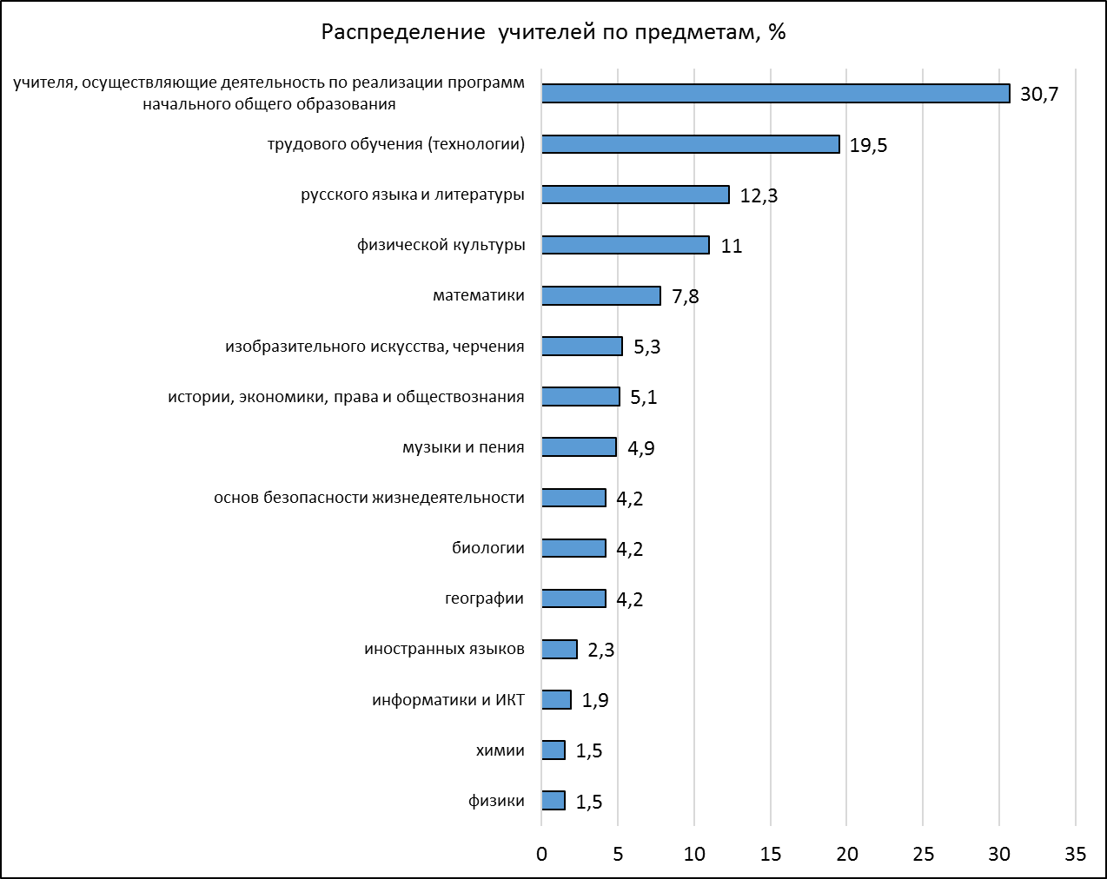
Рис. 5.7. Распределение должностей учителей-предметников

- Анализ кадрового состава организаций дополнительного образования детей

Общее количество организаций дополнительного образования детей – 102. Из них 96 муниципальных организаций и 6 организаций регионального подчинения: ГБУ ДО Центр «Интеллект», ГБУ ДО «Центр «Ладога», ГБУ ДО ДООЦ «Россонь» им. Ю.А.Шадрина», ГБУ ДО ДООЦ «Маяк» (в том числе: филиал ДООЛ «Восток» и филиал ДООЛ «Орион»).
Общее количество работников – 4174 человек, их них 3134 – основные сотрудники, 1040 – внешние совместители (24,9%).

Общее количество руководящих работников – 355 человек, из них 24,5% – лица мужского пола. Руководители – 100 чел. (33,0% - мужчины). Заместители руководителей – 209 чел. (19,6% - мужчины).
Распределение руководящих работников по возрастам представлено на рис. 6.1.

Рис. 6.1. Распределение руководящих работников по возрастам

Значительная часть руководящих работников имеет возраст 46 лет и старше (69,9% руководителей и 54,5% заместителей руководителей). Можно отметить, что заместители руководителей немного моложе. В возрастную группу до 36 попадают 10,7% руководителей и 18,2% заместителей.
Данные об образовании руководящих работников и наличии наград федерального и регионального уровней представлены в таблице 6.1.

Таблица 6.1. Образование и награды руководящих работников

Характеристики кадрового состава | Руководящие работники, % | Руководите-ли, % | Заместители руководите-лей, %
имеют высшее образование | 95,5 | 97,0 | 84,7
имеют высшее образование в сфере управления | 11,8 | 14,0 | 12,4
прошли профессиональную переподготовку в сфере управления | 45,9 | 77,0 | 38,3
аттестованы на соответствие в качестве руководителя | 51,5 | 86,0 | 45,5
имеют ученую степень (кандидат наук, доктор наук) | 0,8 | 1,0 | 0,5
имеют ученое звание (доцент, профессор) | 0,0 | 0,0 | 0,0
имеют государственные и ведомственные (отраслевые) награды федерального уровня | 19,4 | 51,0 | 13,9
имеют ведомственные (отраслевые) награды регионального уровня за 2016-2018 гг. | 13,0 | 19,0 | 8,6
победители (лауреаты) профессиональных конкурсов всероссийского уровня | 1,4 | 3,0 | 0,5
победители (лауреаты) профессиональных конкурсов регионального уровня за 2016-2018 гг. | 4,2 | 7,0 | 2,4

Большинство руководящих работников имеют высшее образование (рис. 6.2.). Высшее образование в сфере управления имеют 11,8% руководящих работников, прошли профессиональную переподготовку в сфере управления 45,9% работников. Среди руководителей эти показатели выше – доля работников, прошедших профессиональную переподготовку в сфере управления составляет 77,0%. Аттестованы на соответствие в качестве руководителя 86,0% руководителей и 45,5% заместителей.
Ученую степень имеют 3 руководящих работника.

Рис. 6.2. Образование руководящих работников

Половина руководителей (51,0%) имеют государственные и ведомственные (отраслевые) награды федерального уровня, 19,0% - имеют награды регионального уровня за последние три года. Соответствующие доли среди их заместителей заметно ниже.
Среди руководителей имеются победители (лауреаты) профессиональных конкурсов всероссийского уровня (3,0%) и регионального уровня (7,0%).

Педагогические работники организаций дополнительного образования детей

Общее количество педагогических работников составляет 1681 чел. (мужчины – 24,0%). Распределение педагогических работников по возрастам представлено на рис. 6.3.
Возраст до 36 лет имеют 27,1% педагогических работников. Возраст 56 лет и старше имеют 32,2% работников.

Рис. 6.3. Распределение педагогических работников по возрастам

Данные об образовании педагогических работников, наличии наград и победителях профессиональных конкурсов представлены в таблице 6.2.

Таблица 6.2.
Характеристики кадрового состава | Педагогические работники, %
имеют высшее образование | 68,3
имеют высшее педагогическое образование | 47,1
имеют среднее профессиональное образование | 19,9
имеют среднее педагогическое образование | 14,9
прошли профессиональную переподготовку в случае отсутствия базового педагогического образования | 10,2
имеют ученую степень (кандидат наук, доктор наук) | 0,5
имеют ученое звание (доцент, профессор) | 0,1
имеют высшую квалификационную категорию | 34,4
имеют первую квалификационную категорию | 25,9
аттестованы на соответствие занимаемой должности | 24,6
имеют государственные и ведомственные (отраслевые) награды федерального уровня | 10,1
имеют ведомственные (отраслевые) награды регионального уровня за 2016-2018 гг. | 8,1
победители (лауреаты) профессиональных конкурсов всероссийского уровня | 2,1
победители (лауреаты) профессиональных конкурсов регионального уровня за 2016-2018 гг. | 7,0

Высшее образование имеют 68,3% педагогических работников (рис. 6.4), высшее педагогическое имеют 47,1% педагогов. Прошли профессиональную переподготовку в случае отсутствия базового образования 10,2% педагогических работников.
Ученые степени имеют 8 педагогических работников, ученое звание – 1 работников.

Рис. 6.4. Образование педагогических работников

Рис. 6.5. Квалификационные категории педагогических работников

Больше половины работников (60,3%) имеют высшую или первую квалификационные категории (рис. 6.5). Аттестованы на соответствие занимаемой должности 24,6% педагогов.
Государственные и ведомственные (отраслевые) награды федерального уровня имеют 10,1% педагогических работников, награды регионального уровня (за последние три года) – 8,1% педагогических работников. Доли победителей (лауреатов) конкурсов федерального и регионального уровней – 2,1% и 7,0% соответственно.
Таблица 6.3
Характеристики кадрового состава | Педагогические работники
 | 2016 | 2017 | 2018
Численность педагогических работников, повысивших свою квалификацию по профилю деятельности (повышение квалификации) | 29,9 | 35,4 | 32,8
Численность педагогических работников, получивших дополнительное профессиональное образование по профилю деятельности (переподготовка) | 2,7 | 5,1 | 8,0

Численность педагогических работников, прошедших повышение квалификации и получивших дополнительное профессиональное образование по профилю деятельности в 2016–2018 гг. представлена в таблице 6.3. Доля работников, повысивших квалификацию за последние два года несколько увеличилась по сравнению с 2016 годом и достигла 35,4% в 2017 году и 32,8% в 2018 году. Доля педагогов, получивших дополнительное профессиональное образование по профилю деятельности, заметно возрастала и достигла 8% к 2018 году.
Распределение педагогических работников по должностям представлено в таблице 6.4.
Основными должностями являются педагог дополнительного образования (345%), преподаватель (14,9%), тренер-преподаватель (13,8%).

Таблица 6.4.
Должности педагогических работников | Количество работников, %
педагог дополнительного образования | 34,5
преподаватель | 14,9
Тренер-преподаватель | 13,8
педагог-организатор | 6,4
социальный педагог | 0,1
методист | 6,6
тьютор | 0,2
педагог-библиотекарь | 0,1
педагог-психолог | 0,8
концертмейстер | 3,5
другие | 6,5

- Анализ кадрового состава организаций среднего профессионального образования

В мониторинге кадрового состава приняли участие 29 организаций среднего профессионального образования, включая 2 медицинских колледжа, ГАОУВО ЛО «ЛГУ им. А.С. Пушкина» и АОУВО ЛО «Государственный институт экономики, финансов, права и технологий».
Общее количество работников – 2677 человек, из них 2364 – основные сотрудники, 313 – внешние совместители (11,7%).
Общее количество руководящих работников – 227 человек, из них 22% – лица мужского пола.
Руководители – 34 чел. (38,2% - мужчины).
Заместители руководителей – 146 чел. (21,2% - мужчины).
Распределение руководящих работников по возрастам представлено на рис. 7.1. Возраст до 35 лет (включительно) имеют только 9,7% руководящих работников, среди руководителей таких работников нет. Больше половины руководящих работников (65,6%) имеют возраст старше 45 лет, при этом среди руководителей таких большинство - 94,1%.

Рис. 7.1. Распределение руководящих работников по возрастам

Данные об образовании руководящих работников и наличии наград федерального и регионального уровней представлены в таблице 7.1.

Таблица 7.1. Образование и награды руководящих работников

Характеристики кадрового состава | Руководящие работники, % | Руководите-ли, % | Заместители руководите-лей, %
имеют высшее образование | 88,5 | 97,1 | 84,9
имеют высшее образование в сфере управления | 8,8 | 20,6 | 7,5
прошли профессиональную переподготовку в сфере управления | 39,6 | 70,6 | 41,1
аттестованы на соответствие в качестве руководителя | 22,0 | 50,0 | 17,8
имеют ученую степень (кандидат наук, доктор наук) | 2,6 | 8,8 | 2,7
имеют ученое звание (доцент, профессор) | 0,4 | 2,9 | 0,0
имеют государственные и ведомственные (отраслевые) награды федерального уровня | 21,1 | 52,9 | 17,8
имеют ведомственные (отраслевые) награды регионального уровня за 2016-2018 гг. | 9,7 | 32,4 | 23,3
победители (лауреаты) профессиональных конкурсов всероссийского уровня | 1,3 | 5,9 | 0,0
победители (лауреаты) профессиональных конкурсов регионального уровня за 2016-2018 гг. | 2,6 | 17,6 | 0,7

Большинство руководящих работников имеют высшее образование (рис. 7.2). Высшее образование в сфере управления имеют 8,8% руководящих работников, прошли профессиональную переподготовку в сфере управления 39,6% работников. Среди руководителей эти показатели значительно выше 20,6% имеют высшее образование в сфере управления, 70,6% - прошли профессиональную переподготовку в сфере управления.
Аттестованы на соответствие в качестве руководителя 50,0% руководителей и 17,8% заместителей.
Ученые степени и звания имеет небольшая часть руководящих работников.
Половина руководителей (52,9%) имеет государственные и ведомственные (отраслевые) награды федерального уровня, 32,4% руководителей имеют награды регионального уровня за последние три года. Среди руководителей имеются победители (лауреаты) профессиональных конкурсов всероссийского уровня (5,9%) и регионального уровня (17,6%). Для заместителей руководителей представленные показатели значительно ниже.

Рис. 7.2. Образование руководящих работников

Педагогические работники организаций среднего профессионального образования

Общее количество педагогических работников – 1446 чел., из них основные сотрудники – 1190 чел., 256 чел. (17,7%) – внешние совместители.
Среди основных педагогических работников доля мужчин составляет 28,2%.
Распределение педагогических работников по возрастам представлено на рис. 7.3. Возраст до 35 включительно лет имеют только 17,0% педагогических работников. Большинство педагогических работников (64,5%) имеет возраст 46 лет и старше, в возрастную группу «56 лет и старше» входят 42,4% работников.

Рис. 7.3. Распределение педагогических работников по возрастам

Данные об образовании педагогических работников, наличии наград и победителях профессиональных конкурсов представлены в таблице 7.2.
Таблица 7.2.
Характеристики кадрового состава | Количество чел., %
имеют высшее образование | 77,7
имеют высшее педагогическое образование | 48,3
имеют среднее профессиональное образование | 8,2
имеют среднее педагогическое образование | 2,9
прошли профессиональную переподготовку в случае отсутствия базового педагогического образования | 29,2
Численность педагогических работников, повысивших свою квалификацию по профилю деятельности в 2016 году (повышение квалификации) | 37,0
Численность педагогических работников, повысивших свою квалификацию по профилю деятельности в 2017 году (повышение квалификации) | 53,5
Численность педагогических работников, повысивших свою квалификацию по профилю деятельности в 2018 году (повышение квалификации) | 50,4
Численность педагогических работников, получивших дополнительное профессиональное образование по профилю деятельности в 2016 году (переподготовка) | 6,3
Численность педагогических работников, получивших дополнительное профессиональное образование по профилю деятельности в 2017 году (переподготовка) | 13,8
Численность педагогических работников, получивших дополнительное профессиональное образование по профилю деятельности в 2018 году (переподготовка) | 11,4
имеют ученую степень (кандидат наук, доктор наук) | 2,5
имеют ученое звание (доцент, профессор) | 0,3
имеют высшую квалификационную категорию | 38,4
имеют первую квалификационную категорию | 25,5
аттестованы на соответствие занимаемой должности | 20,5
имеют государственные и ведомственные (отраслевые) награды федерального уровня | 12,4
имеют ведомственные (отраслевые) награды регионального уровня за 2016-2018 гг. | 8,9
победители (лауреаты) профессиональных конкурсов всероссийского уровня | 2,4
победители (лауреаты) профессиональных конкурсов регионального уровня за 2016-2018 гг. | 3,4

Высшее образование имеют 77,7% педагогических работников (рис. 7.4), высшее педагогическое имеют 48,3% педагогов. Дополнительно 29,2% работников прошли профессиональную переподготовку в случае отсутствия базового образования.
Больше половины работников (63,9%) имеют высшую или первую квалификационные категории (рис. 7.5). Аттестованы на соответствие занимаемой должности 20,5% педагогов.

Рис. 7.4. Образование педагогических работников

Рис. 7.5. Квалификационные категории педагогических работников

Государственные и ведомственные (отраслевые) награды федерального уровня имеют 12,4% педагогических работников, награды регионального уровня (за последние три года) – 8,9% работников. Победители конкурсов федерального и регионального уровней – 2,4% и 3,4% соответственно.
Численность педагогических работников, прошедших повышение квалификации и получивших дополнительное профессиональное образование по профилю деятельности в 2016–2018 гг. представлена в таблице 7.3. Доля работников, повысивших квалификацию постоянно возрастала за последние три года и достигла 50,4% в 2018 году. Такая форма, как переподготовка, используется реже – 13,8% в 2017 г. и 11,4% – в 2018 г.
Таблица 7.3
Характеристики кадрового состава | Количество работников, %
 | 2016 | 2017 | 2018
Численность педагогических работников, повысивших свою квалификацию по профилю деятельности (повышение квалификации) | 37,0 | 53,5 | 50,4
Численность педагогических работников, получивших дополнительное профессиональное образование по профилю деятельности (переподготовка) | 6,3 | 13,8 | 11,4

Распределение педагогических работников по должностям представлено в таблице 7.4.
Таблица 7.4
Должности педагогических работников | Количество, чел., %
преподаватели общих гуманитарных и социально-экономических дисциплин | 22,9
преподаватели общепрофессиональных дисциплин, преподаватели специальных дисциплин | 46,6
мастера производственного обучения | 15,0
старший мастер | 0,8
педагоги дополнительного образования | 0,4
педагоги-психологи | 1,4
педагог-организатор | 0,9
социальные педагоги | 2,3
методисты | 2,7
тьюторы | 0,4
педагог-библиотекарь | 0,5
другие | 7,3

Очевидно, что в образовательных организациях только небольшая часть педагогов совмещает должности. На 1190 педагогических работников педагогических приходится 1205 должностей (коэффициент – 1,01).
Наибольшая доля педагогов – это преподаватели общепрофессиональных дисциплин, преподаватели специальных дисциплин и преподаватели общих гуманитарных и социально-экономических дисциплин.
В образовательных организациях имеются педагоги-психологи и социальные педагоги, но не во всех организациях.

- Анализ кадрового состава организаций высшего профессионального образования

В Ленинградской области организациями высшего профессионального образования являются ГАОУВО ЛО «ЛГУ им. А.С. Пушкина» и АОУВО ЛО «Государственный институт экономики, финансов, права и технологий» (с филиалами).
Общее количество работников – 1284 человек, их них 1089 - основные сотрудники (84,8%), 195 – внешние совместители (15,2%).
Общее количество руководящих работников – 85 человек, из них 25,9% - лица мужского пола.
Руководители – 4 чел. (50,0% – мужчины).
Заместители руководителей (включая руководителей филиалов) – 9 чел. (66,7 % – мужчины).
Распределение руководящих работников по возрастам представлено на рис. 8.1.
Больше половины руководящих работников имеют возраст 46 лет и старше (56,5%). Все руководители попадают в эту возрастную группу. В то же время среди руководящих работников имеются и молодые сотрудники до 36 лет (11,8%).

Рис. 8.1. Распределение руководящих работников по возрастам.

Данные об образовании руководящих работников и наличии наград федерального и регионального уровней представлены в таблице 8.1.

Таблица 8.1. Образование и награды руководящих работников

Характеристики кадрового состава | Руководящие работники, % | Руководите-ли, % | Заместители руководите-лей, %
имеют высшее образование | 100,0 | 100 | 100,0
имеют высшее образование в сфере управления | 9,4 | 50 | 33,3
прошли профессиональную переподготовку в сфере управления | 18,8 | 50 | 33,3
аттестованы на соответствие в качестве руководителя | 3,5 | 25 | 22,2
имеют ученую степень (кандидат наук, доктор наук) | 42,4 | 75 | 88,9
имеют ученое звание (доцент, профессор) | 21,2 | 25 | 77,8
имеют государственные и ведомственные (отраслевые) награды федерального уровня | 27,1 | 100 | 55,6
имеют ведомственные (отраслевые) награды регионального уровня за 2016-2018 гг. | 27,1 | 50 | 22,2
победители (лауреаты) профессиональных конкурсов всероссийского уровня | 1,2 | 0 | 0,0
победители (лауреаты) профессиональных конкурсов регионального уровня за 2016-2018 гг. | 0,0 | 0 | 0,0

Все руководящие работники имеют высшее образование. Высшее образование в сфере управления имеют 9,4% руководящих работников, прошли профессиональную переподготовку в сфере управления 18,8%. При этом все руководители высших образовательных организаций региона прошли имеют высшее образование в сфере управления или профессиональную переподготовку в этой сфере.
Среди заместителей прошли профессиональную переподготовку в сфере управления 33,3% работников, столько же работников имеют высшее образование в сфере управления. Аттестованы на соответствие в качестве руководителя 25% руководителей и 22,2% заместителей.
Ученую степень кандидата или доктора наук имеют 42,2% руководящих работников. Доля работников, имеющих ученые степени среди руководителей и их заместителей значительно больше и составляет 75% и 88,9% соответственно.
Все руководители имеют государственные и ведомственные (отраслевые) награды федерального уровня.

Педагогические работники высших образовательных организаций

Общее количество педагогических работников составляет 581 чел. среди них 409 чел. (67,7%) являются основными сотрудниками, 195 чел. (32,3%) – внешними совместителями.
Среди основных педагогических работников доля мужчин составляет 42,3%.
Распределение педагогических работников по возрастам представлено на рис. 8.2. Возраст до 35 лет(включительно) имеют 10,3% педагогических работников. Достаточно высока доля педагогических работников возрастной категории «56 лет и старше» – 36,9%.

Рис. 8.2. Возрастной состав педагогических работников

Данные об образовании педагогических работников, наличии наград и победителях профессиональных конкурсов представлены в таблице 8.2.

Таблица 8.2. Образование и награды педагогических работников
Характеристики кадрового состава | Количество чел., %
имеют высшее образование | 98,8
имеют высшее педагогическое образование | 64,3
имеют среднее профессиональное образование | 1,2
имеют среднее педагогическое образование | 0,0
прошли профессиональную переподготовку в случае отсутствия базового педагогического образования | 3,2
имеют ученую степень (кандидат наук, доктор наук) | 73,6
имеют ученое звание (доцент, профессор) | 56,7
аттестованы на соответствие занимаемой должности | 17,1
имеют государственные и ведомственные (отраслевые) награды федерального уровня | 6,1
имеют ведомственные (отраслевые) награды регионального уровня за 2016-2018 гг. | 11,2
победители (лауреаты) профессиональных конкурсов всероссийского уровня | 0,7
победители (лауреаты) профессиональных конкурсов регионального уровня за 2016-2018 гг. | 1,0

Практически все педагогические работники имеют высшее образование (98,8%). Более половины педагогических работников имеют высшее педагогическое образование (64,3%), прошли профессиональную переподготовку в случае отсутствия базового педагогического образования 3,2% педагогов.
Значительная доля педагогических работников имеет ученые степень (кандидат наук, доктор наук) – 73,6% педагогов, ученое звание профессора или доцента – 56,7% педагогов.
Государственные и ведомственные (отраслевые) награды федерального уровня имеют 6,1% педагогов, награды регионального уровня (за последние три года) имеют 11,2% педагогических работников. Число победителей (лауреатов) профессиональных конкурсов невелико (1% и менее).
Численность педагогических работников, прошедших повышение квалификации и получивших дополнительное профессиональное образование по профилю деятельности в 2016–2018 гг. представлена в таблице 8.3. Такая форма, как переподготовка, используется достаточно редко. Доля работников, повысивших квалификацию постоянно возрастала за последние три года и достигла 94,1% в 2018 году.
Таблица 8.3
Характеристики кадрового состава | Количество работников, %
 | 2016 | 2017 | 2018
Численность педагогических работников, повысивших свою квалификацию по профилю деятельности (повышение квалификации) | 27,6 | 40,1 | 94,1
Численность педагогических работников, получивших дополнительное профессиональное образование по профилю деятельности (переподготовка) | 0,0 | 2,2 | 2,9

Рис. 8.3. Количество педагогических работников, прошедших повышение квалификации в 2016-2018 гг.

Распределение педагогических работников по должностям представлено в таблице 8.4.

Таблица 8.4.
Должности | Количество работников, %
Доцент | 58,7
Профессор | 16,1
Преподаватель | 0,2
Старший преподаватель | 18,8
Педагог-организатор | 0,2
Ассистент | 5,9
Заведующий кафедрой | 7,1

Основными должностями педагогических работников являются должности: доцент, профессор, старшего преподаватель.

- Анализ кадрового состава организации дополнительного профессионального образования

Организация дополнительного профессионального образования в системе образования Ленинградской области – ГАОУ ДПО «Ленинградский областной институт развития образования».
Общее количество работников составляет 204 чел. Среди них 178 – основные сотрудники, 24 (11,9%) - внешние совместители.
Общее количество руководящих работников – 18 чел. Среди них мужчины – 50%.
Распределение руководящих работников по возрастам представлено на рис. 9.1.

Рис. 9.1. Распределение руководящих работников по возрастам.

Все руководящие работники имеют высшее образование, один из них (руководитель) имеет высшее образование сфере управления. Прошли профессиональную переподготовку в сфере управления - 3 чел. Ученые степени (кандидат и доктор наук) имеют 6 чел. (33,3%), ученые звания – 2 чел.
Количество педагогических работников – 103 чел., 18,4% из них – мужчины.
Возрастной состав педагогических работников представлен на рис. 9.2.
Больше половины педагогических работников имеют возраст 56 лет и старше (60,2%). В то же время доля работников до 35 лет (включительно) – всего 9,7%. Возрастной состав педагогов свидетельствует о недостаточности привлечения в институт молодых кадров.

Рис. 9.1. Распределение педагогических работников по возрастам.

Научно-педагогических потенциал педагогических работников достаточно высок. Все педагогические работники имеют высшее образование, из них 67% – высшее педагогическое образование, 1,9% педагогов прошли профессиональную переподготовку в случае отсутствия базового педагогического образования. Аттестованы на соответствие занимаемой должности 26,2% педагогов. Около половины педагогических работников имеют ученые степени кандидата или доктора наук (44,7%), соответствующее ученое звание имеют 28,2% работников.
Государственными и ведомственными (отраслевыми) наградами федерального уровня отмечено 12,6% педагогических работников.
Следует отметить, что в институте постоянно проводится повышение квалификации сотрудников по профилю деятельности (таблица 9.1). В 2017 и 2018 годах повышение квалификации прошли практически все педагогические работники. Такая форма, как переподготовка не так развита, тем не менее, некоторые сотрудники получили дополнительное профессиональное образование по профилю деятельности.
Таблица 9.1.
Характеристики кадрового состава | Количество работников, %
Численность педагогических работников, повысивших свою квалификацию по профилю деятельности в 2016 году (повышение квалификации) | 53,4
Численность педагогических работников, повысивших свою квалификацию по профилю деятельности в 2017 году (повышение квалификации) | 90,2
Численность педагогических работников, повысивших свою квалификацию по профилю деятельности в 2018 году (повышение квалификации) | 95,1
Численность педагогических работников, получивших дополнительное профессиональное образование по профилю деятельности в 2016 году (переподготовка) | 1,9
Численность педагогических работников, получивших дополнительное профессиональное образование по профилю деятельности в 2017 году (переподготовка) | 11,7
Численность педагогических работников, получивших дополнительное профессиональное образование по профилю деятельности в 2018 году (переподготовка) | 4,9

Должностной состав педагогических работников представлен на рис. 9.3.
Основными должностями являются должности: методист (66%) и доцент (51,5%).
Коэффициент совместительства должностей достаточно высок и составляет 1,4 (отношение количества должностей к количеству работников), что свидетельствует о значительном количестве внутренних совместителей.

Рис. 9.3. Должностной состав педагогических работников

- Выводы

Организации всех уровней образования Ленинградской области имеют квалифицированный состав руководящих и педагогических работников.
Доли внешних совместителей существенно различаются для разных ступеней образования (рис. 10.1). Доли внешних совместителей в общем числе работников невелики в дошкольном образовании и в организациях, реализующих адаптированные образовательные программы (2-3%). Несколько больше их в общеобразовательных организациях (5,6%). Больше всего внешних совместителей в организациях дополнительного образования детей (24,9%), что объясняется спецификой их деятельности.
Остальные сравнительные характеристики приводятся для основного состава руководящих и педагогических работников.

Рис. 10.1. Доля внешних совместителей
Возрастной состав руководящих педагогических работников смещен в сторону старших возрастов. При этом наблюдаются некоторые различия для разных ступеней образования (рис.10.2 и рис. 10.3). Наибольшие доли педагогических работников до 35 лет (включительно) наблюдаются в дошкольном, общем, дополнительном образовании детей и в организациях, реализующих адаптированные образовательные программы (от 23 до 27%). Доли молодых руководящих работников примерно одинаковы для всех ступеней образования и составляют 10-12%, кроме дополнительного образования детей (20,6%) и дополнительного профессионального образования – 5,6%.
Меньше всего работников старше 55 лет в дошкольном образовании. Больше всего работников из этой возрастной группы в дополнительном профессиональном образовании, среднем и высшем профессиональном образовании.

Рис. 10.2. Доля работников старше 55 лет

Рис. 10.3. Доля работников моложе 36 лет
Гендерный состав работников определяется спецификой контингента обучающихся и видами образовательной деятельности (рис. 10.4). В дошкольном образовании практически нет мужчин среди педагогических работников и только 3,1% среди руководящих работников. Также мало мужчин в общеобразовательных организациях и организациях, реализующих адаптированные образовательные программы (12% руководителей и 6-8% педагогических работников).
Наибольшая доля мужчин среди руководящих работников в ГАОУ ДПО «ЛОИРО» (50%). Наибольшая доля мужчин-педагогов наблюдается в высшем образовании (42,3%)

Рис. 10.4. Гендерный состав работников

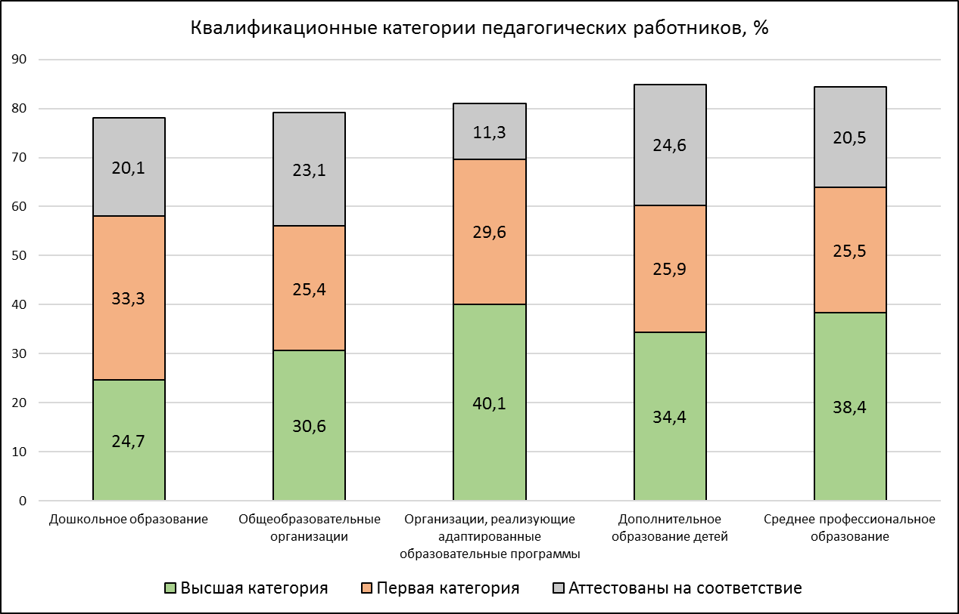
Рис. 10.5. Квалификационные категории педагогических работников

Значительные доли (от 56 до 70%) педагогических работников имеют высшую или первую квалификационные категории (рис. 10.5), причем число работников с высшей категорией превышает число работников с первой категорией (кроме дошкольного образования). Часть педагогических работников аттестованы на соответствие занимаемой должности. Не аттестованы от 15 до 22% педагогических работников на различных ступенях образования.
Доли руководящих работников, имеющих высшее образование в сфере управления невелики (рис. 10.6) и составляют от 5,6 до 16,5 % от общего числа руководящих работников. При этом значительная часть руководящих работников прошла профессиональную переподготовку в сфере управления. Среди руководителей образовательных организаций соответствующие характеристики значительно выше.

Рис. 10.6. Доля руководящих работников, имеющих профессиональное образование или переподготовку в сфере управления

Доли педагогических работников, имеющих высшее педагогическое образование значительны (рис. 10.7) и составляют от 47,1 до 76,5% от общего числа педагогических работников. Наибольшая доля – в общеобразовательных организациях, причем среди учителей этот показатель еще выше – 80,3%. Профессиональная переподготовка наиболее широко используется в сфере среднего профессионального образования (29,2 % работников получили профессиональную переподготовку), в дошкольном (11,4%) и дополнительном образовании детей (10,2%).

Рис. 10.7. Наличие педагогического образования

Среди работников дошкольных, общеобразовательных организаций, организаций дополнительного и среднего профессионального образования только незначительная часть имеет ученые степени и звания. При этом в организациях высшего и дополнительного профессионального образования высока доля работников, имеющих ученые степени и звания.
В целом кадровый состав руководящих и педагогических работников системы образования Ленинградской области – это опытные работники, имеющие большой стаж работы и заслуженные награды.
Большинство работников имеют высшее образование по профилю деятельности или прошли соответствующую переподготовку. Большинство педагогических работников имеют высшую или первую квалификационные категории или аттестованы на соответствие занимаемой должности.
Большинство руководителей имеют соответствующее образование или переподготовку. Необходимо обратить внимание на переподготовку заместителей руководителей и продолжить работу по их аттестации на соответствие занимаемой должности.
Рекомендации
Активизировать работу по подготовке молодых руководящих и педагогических кадров, принять меры для повышения привлекательности работы в образовательных организациях для молодых специалистов.
Продолжить работу по аттестации педагогических работников.

Приложения

Приложение 1
Анкета для организаций дошкольного образования
Название муниципального района/городского округа
Количество детских садов в районе
Все показатели (кроме последнего блока) заносятся только по основным сотрудникам (без внешних совместителей и работающих по договорам гражданско-правового характера) | Количество работников (целое число)
Общее количество работников, всего человек
Общее количество руководящих работников
из них
до 25 лет (включительно) на 01.09.2018
от 26 до 35 лет включительно на 01.09.2018
от 36 до 45 лет включительно на 01.09.2018
от 46 до 55 лет включительно на 01.09.2018
56 лет и старше на 01.09.2018
Сумма строк 9-13 д.б. равна строке 7
мужчины
имеют высшее образование
имеют высшее образование в сфере управления
прошли профессиональную переподготовку в сфере управления
аттестованы на соответствие в качестве руководителя
имеют ученую степень (кандидат наук, доктор наук)
имеют ученое звание (доцент, профессор)
имеют государственные и ведомственные (отраслевые) награды федерального уровня
имеют ведомственные (отраслевые) награды регионального уровня за 2016-2018 гг.
победители (лауреаты) профессиональных конкурсов всероссийского уровня
победители (лауреаты) профессиональных конкурсов регионального уровня за 2016-2018 гг.
Руководители, всего
из них
до 25 лет (включительно) на 01.09.2018
от 26 до 35 лет включительно на 01.09.2018
от 36 до 45 лет включительно на 01.09.2018
от 46 до 55 лет включительно на 01.09.2018
56 лет и старше на 01.09.2018
Сумма строк 28-32 д.б. равна строке 26
мужчины
имеют высшее образование
имеют высшее образование в сфере управления
прошли профессиональную переподготовку в сфере управления
аттестованы на соответствие в качестве руководителя
имеют ученую степень (кандидат наук, доктор наук)
имеют ученое звание (доцент, профессор)
имеют государственные и ведомственные (отраслевые) награды федерального уровня
имеют ведомственные (отраслевые) награды регионального уровня за 2016-2018 гг.
победители (лауреаты) профессиональных конкурсов всероссийского уровня
победители (лауреаты) профессиональных конкурсов регионального уровня за 2016-2018 гг.
Заместители руководителя, всего
из них
до 25 лет (включительно) на 01.09.2018
от 26 до 35 лет включительно на 01.09.2018
от 36 до 45 лет включительно на 01.09.2018
от 46 до 55 лет включительно на 01.09.2018
56 лет и старше на 01.09.2018
Сумма строк 47-51 д.б. равна строке 45
мужчины
имеют высшее образование
имеют высшее образование в сфере управления
прошли профессиональную переподготовку в сфере управления
аттестованы на соответствие в качестве руководителя
имеют ученую степень (кандидат наук, доктор наук)
имеют ученое звание (доцент, профессор)
имеют государственные и ведомственные (отраслевые) награды федерального уровня
имеют ведомственные (отраслевые) награды регионального уровня за 2016-2018 гг.
победители (лауреаты) профессиональных конкурсов всероссийского уровня
победители (лауреаты) профессиональных конкурсов регионального уровня за 2016-2018 гг.
Педагогические работники, всего
Из них
до 25 лет (включительно) на 01.09.2018
от 26 до 35 лет включительно на 01.09.2018
от 36 до 45 лет включительно на 01.09.2018
от 46 до 55 лет включительно на 01.09.2018
56 лет и старше на 01.09.2018
Сумма строк 66-70 д.б. равна строке 64
мужчины
имеют высшее образование
имеют высшее педагогическое образование
имеют среднее профессиональное образование
имеют среднее педагогическое образование
прошли профессиональную переподготовку в случае отсутствия базового педагогического образования
Численность педагогических работников, повысивших свою квалификацию по профилю деятельности в 2016 году (повышение квалификации)
Численность педагогических работников, повысивших свою квалификацию по профилю деятельности в 2017 году (повышение квалификации)
Численность педагогических работников, повысивших свою квалификацию по профилю деятельности в 2018 году (повышение квалификации)
Численность педагогических работников, получивших дополнительное профессиональное образование по профилю деятельности в 2016 году (переподготовка)
Численность педагогических работников, получивших дополнительное профессиональное образование по профилю деятельности в 2017 году (переподготовка)
Численность педагогических работников, получивших дополнительное профессиональное образование по профилю деятельности в 2018 году (переподготовка)
имеют ученую степень (кандидат наук, доктор наук)
имеют ученое звание (доцент, профессор)
имеют высшую квалификационную категорию
имеют первую квалификационную категорию
аттестованы на соответствие занимаемой должности
имеют государственные и ведомственные (отраслевые) награды федерального уровня
имеют ведомственные (отраслевые) награды регионального уровня за 2016-2018 гг.
победители (лауреаты) профессиональных конкурсов всероссийского уровня
победители (лауреаты) профессиональных конкурсов регионального уровня за 2016-2018 гг.
Из общей численности педагогических работников
Если работник совмещает несколько должностей, по каждой должности он учитывается как целая единица
старший воспитатель
воспитатель
инструктор по физической культуре
руководитель физического воспитания
методист (включая старшего)
педагог дополнительного образования
педагог- организатор
социальный педагог
логопед
психолог
дефектолог
другие
Внешние совместители, всего
Из них
Руководящие работники
Руководители
Заместители руководителей
Педагогические работники

Приложение 2
Анкета для общеобразовательных организаций и организаций, реализующих адаптированные образовательные программы
Название муниципального района/городского округа
Количество начальных школ
Количество основных школ
Количество средних школ
Все показатели (кроме последнего блока) заносятся только по основным сотрудникам (без внешних совместителей и работающих по договорам гражданско-правового характера) | Количество работников (целое число)
Общее количество работников, всего человек
Общее количество руководящих работников
из них
до 25 лет (включительно) на 01.09.2018
от 26 до 35 лет включительно на 01.09.2018
от 36 до 45 лет включительно на 01.09.2018
от 46 до 55 лет включительно на 01.09.2018
56 лет и старше на 01.09.2018
Сумма строк 11-15 д.б. равна строке 9
мужчины
имеют высшее образование
имеют высшее образование в сфере управления
прошли профессиональную переподготовку в сфере управления
аттестованы на соответствие в качестве руководителя
имеют ученую степень (кандидат наук, доктор наук)
имеют ученое звание (доцент, профессор)
имеют государственные и ведомственные (отраслевые) награды федерального уровня
имеют ведомственные (отраслевые) награды регионального уровня за 2016-2018 гг.
победители (лауреаты) профессиональных конкурсов всероссийского уровня
победители (лауреаты) профессиональных конкурсов регионального уровня за 2016-2018 гг.
Руководители, всего
из них
до 25 лет (включительно) на 01.09.2018
от 26 до 35 лет включительно на 01.09.2018
от 36 до 45 лет включительно на 01.09.2018
от 46 до 55 лет включительно на 01.09.2018
56 лет и старше на 01.09.2018
Сумма строк 30-34 д.б. равна строке 28
мужчины
имеют высшее образование
имеют высшее образование в сфере управления
прошли профессиональную переподготовку в сфере управления
аттестованы на соответствие в качестве руководителя
имеют ученую степень (кандидат наук, доктор наук)
имеют ученое звание (доцент, профессор)
имеют государственные и ведомственные (отраслевые) награды федерального уровня
имеют ведомственные (отраслевые) награды регионального уровня за 2016-2018 гг.
победители (лауреаты) профессиональных конкурсов всероссийского уровня
победители (лауреаты) профессиональных конкурсов регионального уровня за 2016-2018 гг.
Заместители руководителя, всего
из них
до 25 лет (включительно) на 01.09.2018
от 26 до 35 лет включительно на 01.09.2018
от 36 до 45 лет включительно на 01.09.2018
от 46 до 55 лет включительно на 01.09.2018
56 лет и старше на 01.09.2018
Сумма строк 49-53 д.б. равна строке 47
мужчины
имеют высшее образование
имеют высшее образование в сфере управления
прошли профессиональную переподготовку в сфере управления
аттестованы на соответствие в качестве руководителя
имеют ученую степень (кандидат наук, доктор наук)
имеют ученое звание (доцент, профессор)
имеют государственные и ведомственные (отраслевые) награды федерального уровня
имеют ведомственные (отраслевые) награды регионального уровня за 2016-2018 гг.
победители (лауреаты) профессиональных конкурсов всероссийского уровня
победители (лауреаты) профессиональных конкурсов регионального уровня за 2016-2018 гг.
Педагогические работники, всего
Из них
до 25 лет (включительно) на 01.09.2018
от 26 до 35 лет включительно на 01.09.2018
от 36 до 45 лет включительно на 01.09.2018
от 46 до 55 лет включительно на 01.09.2018
56 лет и старше на 01.09.2018
Сумма строк 68-72 д.б. равна строке 66
мужчины
имеют высшее образование
имеют высшее педагогическое образование
имеют среднее профессиональное образование
имеют среднее педагогическое образование
прошли профессиональную переподготовку в случае отсутствия базового педагогического образования
Численность педагогических работников, повысивших свою квалификацию по профилю деятельности в 2016 году (повышение квалификации)
Численность педагогических работников, повысивших свою квалификацию по профилю деятельности в 2017 году (повышение квалификации)
Численность педагогических работников, повысивших свою квалификацию по профилю деятельности в 2018 году (повышение квалификации)
Численность педагогических работников, получивших дополнительное профессиональное образование по профилю деятельности в 2016 году (переподготовка)
Численность педагогических работников, получивших дополнительное профессиональное образование по профилю деятельности в 2017 году (переподготовка)
Численность педагогических работников, получивших дополнительное профессиональное образование по профилю деятельности в 2018 году (переподготовка)
имеют ученую степень (кандидат наук, доктор наук)
имеют ученое звание (доцент, профессор)
имеют высшую квалификационную категорию
имеют первую квалификационную категорию
аттестованы на соответствие занимаемой должности
имеют государственные и ведомственные (отраслевые) награды федерального уровня
имеют ведомственные (отраслевые) награды регионального уровня за 2016-2018 гг.
победители (лауреаты) профессиональных конкурсов всероссийского уровня
победители (лауреаты) профессиональных конкурсов регионального уровня за 2016-2018 гг.
Учителя, всего
Из них
до 25 лет (включительно) на 01.09.2018
от 26 до 35 лет включительно на 01.09.2018
от 36 до 45 лет включительно на 01.09.2018
от 46 до 55 лет включительно на 01.09.2018
56 лет и старше на 01.09.2018
Сумма строк 97-101 д.б. равна строке 95
мужчины
имеют высшее образование (не педагогическое)
имеют высшее педагогическое образование
имеют среднее профессиональное образование (не педагогическое)
имеют среднее педагогическое образование
прошли профессиональную переподготовку в случае отсутствия базового педагогического образования
Численность учителей, повысивших свою квалификацию по профилю деятельности в 2016 году (повышение квалификации)
Численность учителей, повысивших свою квалификацию по профилю деятельности в 2017 году (повышение квалификации)
Численность учителей, повысивших свою квалификацию по профилю деятельности в 2018 году (повышение квалификации)
Численность учителей, получивших дополнительное профессиональное образование по профилю деятельности в 2016 году (переподготовка)
Численность учителей, получивших дополнительное профессиональное образование по профилю деятельности в 2017 году (переподготовка)
Численность учителей, получивших дополнительное профессиональное образование по профилю деятельности в 2018 году (переподготовка)
имеют ученую степень (кандидат наук, доктор наук)
имеют ученое звание (доцент, профессор)
имеют высшую квалификационную категорию
имеют первую квалификационную категорию
аттестованы на соответствие занимаемой должности
имеют государственные и ведомственные (отраслевые) награды федерального уровня
имеют ведомственные (отраслевые) награды регионального уровня за 2016-2018 гг.
победители (лауреаты) профессиональных конкурсов всероссийского уровня
победители (лауреаты) профессиональных конкурсов регионального уровня за 2016-2018 гг.
Распределение учителей по должностям
Если работник совмещает несколько должностей, по каждой должности он учитывается как целая единица
Учителя, осуществляющие деятельность по реализации программ начального общего образования
русского языка и литературы
истории, экономики, права и обществознания
информатики и ИКТ
физики
математики
химии
географии
биологии
иностранных языков
физической культуры
трудового обучения (технологии)
музыки и пения
изобразительного искусства, черчения
основ безопасности жизнедеятельности
учителя-логопеды
учителя-дефектологи, всего
из общей численности учителей-дефектологов, имеющих специальное дефектологическое образование
из них олигофренопедагог
тифлопедагог
сурдопедагог
социальные педагоги
педагоги дополнительного образования
педагоги-психологи
воспитатели
мастера производственного обучения
тьюторы
педагог-библиотекарь
Из общей численности педагогических работников персонал, работающий в подразделениях дошкольного образования, всего
Если работник совмещает несколько должностей, по каждой должности он учитывается как целая единица
Из них
старший воспитатель
воспитатель
инструктор по физической культуре
методист (включая старшего)
другие
Из общей численности педагогических работников персонал, работающий в подразделениях дополнительного образования, всего
Если работник совмещает несколько должностей, по каждой должности он учитывается как целая единица
Из них
педагог дополнительного образования
преподаватель
тренер - преподаватель
методист
педагог-организатор
концертмейстер
другие
Внешние совместители, всего
Из них
Руководящие работники
Руководители
Заместители руководителей
Педагогические работники
Учителя

Приложение 3
Анкета для организаций дополнительного образования детей
Название муниципального района/городского округа
Количество организаций дополнительного образования
Все показатели (кроме последнего блока) заносятся только по основным сотрудникам (без внешних совместителей и работающих по договорам гражданско-правового характера) | Количество работников (целое число)
Общее количество работников, всего человек
Общее количество руководящих работников
из них
до 25 лет (включительно) на 01.09.2018
от 26 до 35 лет включительно на 01.09.2018
от 36 до 45 лет включительно на 01.09.2018
от 46 до 55 лет включительно на 01.09.2018
56 лет и старше на 01.09.2018
Сумма строк 9-13 д.б. равна строке 7
мужчины
имеют высшее образование
имеют высшее образование в сфере управления
прошли профессиональную переподготовку в сфере управления
аттестованы на соответствие в качестве руководителя
имеют ученую степень (кандидат наук, доктор наук)
имеют ученое звание (доцент, профессор)
имеют государственные и ведомственные (отраслевые) награды федерального уровня
имеют ведомственные (отраслевые) награды регионального уровня за 2016-2018 гг.
победители (лауреаты) профессиональных конкурсов всероссийского уровня
победители (лауреаты) профессиональных конкурсов регионального уровня за 2016-2018 гг.
Руководители, всего
из них
до 25 лет (включительно) на 01.09.2018
от 26 до 35 лет включительно на 01.09.2018
от 36 до 45 лет включительно на 01.09.2018
от 46 до 55 лет включительно на 01.09.2018
56 лет и старше на 01.09.2018
Сумма строк 28-32 д.б. равна строке 26
мужчины
имеют высшее образование
имеют высшее образование в сфере управления
прошли профессиональную переподготовку в сфере управления
аттестованы на соответствие в качестве руководителя
имеют ученую степень (кандидат наук, доктор наук)
имеют ученое звание (доцент, профессор)
имеют государственные и ведомственные (отраслевые) награды федерального уровня
имеют ведомственные (отраслевые) награды регионального уровня за 2016-2018 гг.
победители (лауреаты) профессиональных конкурсов всероссийского уровня
победители (лауреаты) профессиональных конкурсов регионального уровня за 2016-2018 гг.
Заместители руководителя, всего
из них
до 25 лет (включительно) на 01.09.2018
от 26 до 35 лет включительно на 01.09.2018
от 36 до 45 лет включительно на 01.09.2018
от 46 до 55 лет включительно на 01.09.2018
56 лет и старше на 01.09.2018
Сумма строк 47-51 д.б. равна строке 45
мужчины
имеют высшее образование
имеют высшее образование в сфере управления
прошли профессиональную переподготовку в сфере управления
аттестованы на соответствие в качестве руководителя
имеют ученую степень (кандидат наук, доктор наук)
имеют ученое звание (доцент, профессор)
имеют государственные и ведомственные (отраслевые) награды федерального уровня
имеют ведомственные (отраслевые) награды регионального уровня за 2016-2018 гг.
победители (лауреаты) профессиональных конкурсов всероссийского уровня
победители (лауреаты) профессиональных конкурсов регионального уровня за 2016-2018 гг.
Педагогические работники, всего
Из них
до 25 лет (включительно) на 01.09.2018
от 26 до 35 лет включительно на 01.09.2018
от 36 до 45 лет включительно на 01.09.2018
от 46 до 55 лет включительно на 01.09.2018
56 лет и старше на 01.09.2018
Сумма строк 66-70 д.б. равна строке 64
мужчины
имеют высшее образование
имеют высшее педагогическое образование
имеют среднее профессиональное образование
имеют среднее педагогическое образование
прошли профессиональную переподготовку в случае отсутствия базового педагогического образования
Численность педагогических работников, повысивших свою квалификацию по профилю деятельности в 2016 году (повышение квалификации)
Численность педагогических работников, повысивших свою квалификацию по профилю деятельности в 2017 году (повышение квалификации)
Численность педагогических работников, повысивших свою квалификацию по профилю деятельности в 2018 году (повышение квалификации)
Численность педагогических работников, получивших дополнительное профессиональное образование по профилю деятельности в 2016 году (переподготовка)
Численность педагогических работников, получивших дополнительное профессиональное образование по профилю деятельности в 2017 году (переподготовка)
Численность педагогических работников, получивших дополнительное профессиональное образование по профилю деятельности в 2018 году (переподготовка)
имеют ученую степень (кандидат наук, доктор наук)
имеют ученое звание (доцент, профессор)
имеют высшую квалификационную категорию
имеют первую квалификационную категорию
аттестованы на соответствие занимаемой должности
имеют государственные и ведомственные (отраслевые) награды федерального уровня
имеют ведомственные (отраслевые) награды регионального уровня за 2016-2018 гг.
победители (лауреаты) профессиональных конкурсов всероссийского уровня
победители (лауреаты) профессиональных конкурсов регионального уровня за 2016-2018 гг.
Из общей численности педагогических работников
Если работник совмещает несколько должностей, по каждой должности он учитывается как целая единица
педагог дополнительного образования
преподаватель
тренер - преподаватель
педагог-организатор
социальный педагог
методист
тьютор
педагог-библиотекарь
педагог - психолог
концертмейстер
другие
Внешние совместители, всего
Из них
Руководящие работники
Руководители
Заместители руководителей
Педагогические работники

Приложение 4
Анкета для организаций среднего профессионального образования
Название муниципального района/городского округа
Название организации среднего профессионального образования
Все показатели (кроме последнего блока) заносятся только по основным сотрудникам (без внешних совместителей и работающих по договорам гражданско-правового характера) | Количество работников (целое число)
Общее количество работников, всего человек
Общее количество руководящих работников
из них
до 25 лет (включительно) на 01.09.2018
от 26 до 35 лет включительно на 01.09.2018
от 36 до 45 лет включительно на 01.09.2018
от 46 до 55 лет включительно на 01.09.2018
56 лет и старше на 01.09.2018
Сумма строк 9-13 д.б. равна строке 7
мужчины
имеют высшее образование
имеют высшее образование в сфере управления
прошли профессиональную переподготовку в сфере управления
аттестованы на соответствие в качестве руководителя
имеют ученую степень (кандидат наук, доктор наук)
имеют ученое звание (доцент, профессор)
имеют государственные и ведомственные (отраслевые) награды федерального уровня
имеют ведомственные (отраслевые) награды регионального уровня за 2016-2018 гг.
победители (лауреаты) профессиональных конкурсов всероссийского уровня
победители (лауреаты) профессиональных конкурсов регионального уровня за 2016-2018 гг.
Руководители, всего
из них
до 25 лет (включительно) на 01.09.2018
от 26 до 35 лет включительно на 01.09.2018
от 36 до 45 лет включительно на 01.09.2018
от 46 до 55 лет включительно на 01.09.2018
56 лет и старше на 01.09.2018
Сумма строк 28-32 д.б. равна строке 26
мужчины
имеют высшее образование
имеют высшее образование в сфере управления
прошли профессиональную переподготовку в сфере управления
аттестованы на соответствие в качестве руководителя
имеют ученую степень (кандидат наук, доктор наук)
имеют ученое звание (доцент, профессор)
имеют государственные и ведомственные (отраслевые) награды федерального уровня
имеют ведомственные (отраслевые) награды регионального уровня за 2016-2018 гг.
победители (лауреаты) профессиональных конкурсов всероссийского уровня
победители (лауреаты) профессиональных конкурсов регионального уровня за 2016-2018 гг.
Заместители руководителя, всего
из них
до 25 лет (включительно) на 01.09.2018
от 26 до 35 лет включительно на 01.09.2018
от 36 до 45 лет включительно на 01.09.2018
от 46 до 55 лет включительно на 01.09.2018
56 лет и старше на 01.09.2018
Сумма строк 47-51 д.б. равна строке 45
мужчины
имеют высшее образование
имеют высшее образование в сфере управления
прошли профессиональную переподготовку в сфере управления
аттестованы на соответствие в качестве руководителя
имеют ученую степень (кандидат наук, доктор наук)
имеют ученое звание (доцент, профессор)
имеют государственные и ведомственные (отраслевые) награды федерального уровня
имеют ведомственные (отраслевые) награды регионального уровня за 2016-2018 гг.
победители (лауреаты) профессиональных конкурсов всероссийского уровня
победители (лауреаты) профессиональных конкурсов регионального уровня за 2016-2018 гг.
Педагогические работники, всего
Из них
до 25 лет (включительно) на 01.09.2018
от 26 до 35 лет включительно на 01.09.2018
от 36 до 45 лет включительно на 01.09.2018
от 46 до 55 лет включительно на 01.09.2018
56 лет и старше на 01.09.2018
Сумма строк 66-70 д.б. равна строке 64
мужчины
имеют высшее образование
имеют высшее педагогическое образование
имеют среднее профессиональное образование
имеют среднее педагогическое образование
прошли профессиональную переподготовку в случае отсутствия базового педагогического образования
Численность педагогических работников, повысивших свою квалификацию по профилю деятельности в 2016 году (повышение квалификации)
Численность педагогических работников, повысивших свою квалификацию по профилю деятельности в 2017 году (повышение квалификации)
Численность педагогических работников, повысивших свою квалификацию по профилю деятельности в 2018 году (повышение квалификации)
Численность педагогических работников, получивших дополнительное профессиональное образование по профилю деятельности в 2016 году (переподготовка)
Численность педагогических работников, получивших дополнительное профессиональное образование по профилю деятельности в 2017 году (переподготовка)
Численность педагогических работников, получивших дополнительное профессиональное образование по профилю деятельности в 2018 году (переподготовка)
имеют ученую степень (кандидат наук, доктор наук)
имеют ученое звание (доцент, профессор)
имеют высшую квалификационную категорию
имеют первую квалификационную категорию
аттестованы на соответствие занимаемой должности
имеют государственные и ведомственные (отраслевые) награды федерального уровня
имеют ведомственные (отраслевые) награды регионального уровня за 2016-2018 гг.
победители (лауреаты) профессиональных конкурсов всероссийского уровня
победители (лауреаты) профессиональных конкурсов регионального уровня за 2016-2018 гг.
Из общей численности педагогических работников
Если работник совмещает несколько должностей, по каждой должности он учитывается как целая единица
преподаватели общих гуманитарных и социально-экономических дисциплин
преподаватели общепрофессиональных дисциплин Преподаватели специальных дисциплин
мастера производственного обучения
старший мастер
педагоги дополнительного образования
педагоги-психологи
педагог-организатор
социальные педагоги
методисты
тьюторы
педагог-библиотекарь
другие
Внешние совместители, всего
Из них
Руководящие работники
Руководители
Заместители руководителей
Педагогические работники

Приложение 5
Анкета для организаций высшего и дополнительного профессионального образования
Название организации высшего профессионального образования
Все показатели (кроме последнего блока) заносятся только по основным сотрудникам (без внешних совместителей и работающих по договорам гражданско-правового характера) | Количество работников (целое число)
Общее количество работников, всего человек
Общее количество руководящих работников
из них
до 25 лет (включительно) на 01.09.2018
от 26 до 35 лет включительно на 01.09.2018
от 36 до 45 лет включительно на 01.09.2018
от 46 до 55 лет включительно на 01.09.2018
56 лет и старше на 01.09.2018
Сумма строк 9-13 д.б. равна строке 7
мужчины
имеют высшее образование
имеют высшее образование в сфере управления
прошли профессиональную переподготовку в сфере управления
аттестованы на соответствие в качестве руководителя
имеют ученую степень (кандидат наук, доктор наук)
имеют ученое звание (доцент, профессор)
имеют государственные и ведомственные (отраслевые) награды федерального уровня
имеют ведомственные (отраслевые) награды регионального уровня за 2016-2018 гг.
победители (лауреаты) профессиональных конкурсов всероссийского уровня
победители (лауреаты) профессиональных конкурсов регионального уровня за 2016-2018 гг.
Руководители, всего
из них
до 25 лет (включительно) на 01.09.2018
от 26 до 35 лет включительно на 01.09.2018
от 36 до 45 лет включительно на 01.09.2018
от 46 до 55 лет включительно на 01.09.2018
56 лет и старше на 01.09.2018
Сумма строк 28-32 д.б. равна строке 26
мужчины
имеют высшее образование
имеют высшее образование в сфере управления
прошли профессиональную переподготовку в сфере управления
аттестованы на соответствие в качестве руководителя
имеют ученую степень (кандидат наук, доктор наук)
имеют ученое звание (доцент, профессор)
имеют государственные и ведомственные (отраслевые) награды федерального уровня
имеют ведомственные (отраслевые) награды регионального уровня за 2016-2018 гг.
победители (лауреаты) профессиональных конкурсов всероссийского уровня
победители (лауреаты) профессиональных конкурсов регионального уровня за 2016-2018 гг.
Заместители руководителя, всего
из них
до 25 лет (включительно) на 01.09.2018
от 26 до 35 лет включительно на 01.09.2018
от 36 до 45 лет включительно на 01.09.2018
от 46 до 55 лет включительно на 01.09.2018
56 лет и старше на 01.09.2018
Сумма строк 47-51 д.б. равна строке 45
мужчины
имеют высшее образование
имеют высшее образование в сфере управления
прошли профессиональную переподготовку в сфере управления
аттестованы на соответствие в качестве руководителя
имеют ученую степень (кандидат наук, доктор наук)
имеют ученое звание (доцент, профессор)
имеют государственные и ведомственные (отраслевые) награды федерального уровня
имеют ведомственные (отраслевые) награды регионального уровня за 2016-2018 гг.
победители (лауреаты) профессиональных конкурсов всероссийского уровня
победители (лауреаты) профессиональных конкурсов регионального уровня за 2016-2018 гг.
Педагогические работники, всего
Из них
до 25 лет (включительно) на 01.09.2018
от 26 до 35 лет включительно на 01.09.2018
от 36 до 45 лет включительно на 01.09.2018
от 46 до 55 лет включительно на 01.09.2018
56 лет и старше на 01.09.2018
Сумма строк 66-70 д.б. равна строке 64
мужчины
имеют высшее образование
имеют высшее педагогическое образование
имеют среднее профессиональное образование
имеют среднее педагогическое образование
прошли профессиональную переподготовку в случае отсутствия базового педагогического образования
Численность педагогических работников, повысивших свою квалификацию по профилю деятельности в 2016 году (повышение квалификации)
Численность педагогических работников, повысивших свою квалификацию по профилю деятельности в 2017 году (повышение квалификации)
Численность педагогических работников, повысивших свою квалификацию по профилю деятельности в 2018 году (повышение квалификации)
Численность педагогических работников, получивших дополнительное профессиональное образование по профилю деятельности в 2016 году (переподготовка)
Численность педагогических работников, получивших дополнительное профессиональное образование по профилю деятельности в 2017 году (переподготовка)
Численность педагогических работников, получивших дополнительное профессиональное образование по профилю деятельности в 2018 году (переподготовка)
имеют ученую степень (кандидат наук, доктор наук)
имеют ученое звание (доцент, профессор)
имеют высшую квалификационную категорию
имеют первую квалификационную категорию
аттестованы на соответствие занимаемой должности
имеют государственные и ведомственные (отраслевые) награды федерального уровня
имеют ведомственные (отраслевые) награды регионального уровня за 2016-2018 гг.
победители (лауреаты) профессиональных конкурсов всероссийского уровня
победители (лауреаты) профессиональных конкурсов регионального уровня за 2016-2018 гг.
Из общей численности педагогических работников
Если работник совмещает несколько должностей, по каждой должности он учитывается как целая единица
Доцент
Профессор
Преподаватель
старший преподаватель
педагог-организатор
педагог-психолог
тьютор
другие
Внешние совместители, всего
Из них
Руководящие работники
Руководители
Заместители руководителей
Педагогические работники

